

招 标 文 件

（共两册，第一册）

采购方式：公开招标
采购类型：服务类
项目编号：GZBC16FG11007
项目名称：2017-2018年番禺区残疾人康复资助定点机构（辅助器具适配类）服务资格商采购项目

广州宝诚招标代理咨询有限公司
2017年1月19日 编制
目 录
第一章 投标人须知 4
一、说明 5
1 适用范围 5
2 监管部门及招标采购单位 5
3 合格的投标人 5
4 合格的工程、货物、服务 5
5 投标费用 6
6 政府采购信用担保 6
二、招标文件 6
7 招标文件的编制依据与构成 6
8 招标文件的澄清 7
9 招标文件的修改 7
三、投标文件的编制 8
10 投标的语言 8
11 投标文件的构成 8
12 投标文件的编写 8
13 投标货币 8
14 联合体投标 8
15 关于关联企业..................................................................................................................................9
16 关于分公司投标..............................................................................................................................9
17 关于提供前期服务的供应商..........................................................................................................9
18 证明投标人合格和资格的文件 9
19 证明服务的合格性和符合招标文件规定的文件 9
20 投标保证金 9
21 投标有效期 10
22 投标文件的式样和签署 10
四、投标文件的递交 10
23 投标文件的密封和标记 10
24 投标截止期 11
25 投标文件的修改和撤回 11
五、开标与评标 11
26 开标 11
27 评标委员会和评标方法 11
28 投标文件的初审 12
29 投标文件的澄清 12
30 投标文件详细评价 13
31 定标原则与授标 13
32 质疑与回复 13
33 中标通知书 14
六、授予合同 14
34 合同的订立 14
35 合同的履行 14
36 履约保证金 14
37 招标代理服务费 15
第二章 合同通用条款 16
第二册(另行装订)
第三章 投标邀请
第四章 投标资料表
第五章 用户需求书
第六章 评分体系和标准
第七章 投标文件格式

第一章 投标人须知

一、说明
- 适用范围
  - 本招标文件适用于本投标邀请中所述项目的政府采购。
- 监管部门及招标采购单位
  - 监管部门指同级或以上人民政府财政部门。
  - 招标采购单位指采购人及政府采购代理机构。
  - 采购人指依法进行政府采购的国家机关、事业单位和团体组织。本招标文件第二册第四章投标资料表中所述的采购人已拥有一笔财政性资金或资金来源已落实。采购人计划将一部分或全部资金用于支付本次采购后所签订合同项下的款项。
  - 政府采购代理机构指依照中华人民共和国财政部令2010年第61号《政府采购代理机构资格认定办法》取得财政部门认定资格的专业服务机构。本次采购的政府采购代理机构名称、地址、电话和传真见投标资料表。
- 合格的投标人
  - 投标人是响应招标并且符合招标文件规定资格条件和参加投标竞争的法人、其他组织或者自然人。
  - 合格的投标人
    - 具有独立承担民事责任的能力；
    - 具有良好的商业信誉和健全的财务会计制度；
    - 具有履行合同所必需的设备和专业技术能力；
    - 有依法缴纳税收和社会保障资金的良好记录；
    - 参加政府采购活动前三年内，在经营活动中没有重大违法记录；
    - 法律、行政法规规定的其他条件；
    - 只有在法律上和财务上独立、合法运作并独立于采购人和政府采购代理机构的供货商才能参加投标；
    - 符合第三章投标邀请“合格投标人资格要求”的特殊条款。
  - 不得参与本采购项目中同一包组竞争的供应商
除联合体外，不同的供应商之间有下列情形之一的，不接受作为参与本采购项目中同一包（组）竞争的供应商：
    - 彼此存在投资与被投资关系的；
    - 彼此的经营者、董事会（或同类管理机构）成员属于直系亲属或配偶关系的。
  - 中标人是指经法定程序确定并授予合同的投标人。
- 合格的工程、货物、服务
  - 工程是指建设工程，包括建筑物和构筑物的新建、改建、扩建、装修、拆除等。
  - 合格的工程是指按国家制定的《工程施工质量验收规范》合格标准要求完成的工程。
  - “服务”是指投标人按招标文件规定完成的全部服务内容，其中包括完成服务所需的货物，及须承担的技术支持、培训和其它伴随服务。
  - “货物”是指投标人制造或组织符合招标文件要求的货物等。投标的货物必须是其合法生产、合法来源的符合国家有关标准要求的货物，并满足招标文件规定的规格、参数、质量、价格、有效期、售后服务等要求。
  - 投标人提供的所有服务，其质量、技术等特征必须符合国家、行业现行法律、法规的相关标准和《中华人民共和国政府采购法》及其实施条例的有关规定及用户需求。
  - 采购人有权拒绝接受任何不合格的服务，由此产生的费用及相关后果均由供应商自行承担。
  - 投标人应保证本项目的投标技术、服务或其任何一部分不会产生因第三方提出侵犯其专利权、商标权或其他知识产权而引起的法律和经济纠纷；如果投标人不拥有相应的知识产权，则须在报价中包括合法获取该知识产权的相关费用，并在投标文件中附有相关证明文件。如因第三方提出其专利权、商标权或其他知识产权的侵权之诉，则一切法律责任由投标人承担。
- 政府采购信用担保
  - 投标担保，是指由专业担保机构为投标人履行支付投标保证金的义务向采购人或采购代理机构提供的保证担保。投标人在投标有效期内发生的撤回投标文件，或中标后因自身原因不签署政府采购合同等行为而应实际支付保证金的，由专业担保机构按照担保函的约定履行担保责任。投标人可以自愿选择是否采取投标担保函的形式交纳投标保证金。
  - 履约担保，是指由专业担保机构为投标人支付履约保证金的义务向采购人提供的保证担保。中标人未按政府采购合同履行约定义务而应实际支付保证金的，由专业担保机构按照担保函约定履行担保责任。投标人可以自行选择是否采取履约担保函的形式交纳履约保证金。
  - 融资担保，是指由专业担保机构为投标人向银行融资提供的保证担保。投标人可以自愿选择是否采取融资担保的形式为政府采购履约进行融资。
  - 专业担保机构的选择。除非投标资料表中另有规定，投标人必须选定中国投资担保有限公司、广东省融资再担保公司、东莞市金鼎融资担保公司任一家作为专业担保机构。
  - 投标人可以以投标担保函的形式交纳投标保证金，并以《政府采购招标担保函》作为投标文件的附件。
  - 投标人可以以履约担保函的形式交纳履约保证金。

二、招标文件
- 招标文件的编制依据与构成
  - 本招标文件的编制依据是《中华人民共和国政府采购法》、参照《中华人民共和国招投标法》、《中华人民共和国招投标法实施条例》及其配套的法规、规章、政策。
  - 招标文件共七章，分装两册。由下列文件以及在招标过程中发出的澄清、修改和补充文件组成，各册的内容如下：
第一册
第一章 投标人须知
第二章 合同通用条款
第二册
第三章 投标邀请
第四章 投标资料表
第五章 用户需求书
第六章 评分体系和标准
第七章 投标文件格式
  - 投标人应认真阅读、并充分理解招标文件的全部内容（包括所有的补充、修改内容重要事项、格式、条款和技术规范、参数及要求等）。投标人没有按照招标文件要求提交全部资料，或者投标文件没有对招标文件在各方面都作出实质性响应是投标人的风险，有可能导致其投标被拒绝，或被认定为无效投标或被确定为投标无效。
  - 本招标文件的解释权归“广州宝诚招标代理咨询有限公司”所有。
  - 投标报价低于最高限价的60%，投标人必须提供单独的报价说明并提交相关证明文件，并由其投标人授权代表签字，否则，评标委员会可以认定该投标报价为低于成本价恶意竞争，属于无效投标报价。
- 招标文件的澄清
  - 任何要求对招标文件进行澄清的投标人，均应以书面形式在投标截止时间十五日以前通知招标采购单位。政府采购代理机构将组织采购人对投标人所要求澄清的内容均以书面形式予以答复。必要时，招标采购单位将召开答疑会，并将会议内容以书面形式发给每个购买招标文件的潜在投标人，答复中不包括问题的来源。
  - 投标人在规定的时间内未对招标文件提出澄清或疑问的，招标采购单位将视其为无异议。对招标文件中描述有歧意或前后不一致的地方，评标委员会有权进行评判，但对同一条款的评判应适用于每个投标人。
  - 除非依本须知第8.1规定的有必要时或投标资料表中另有规定，不举行项目集中答疑会或现场考察，如举行集中答疑会或现场考察的，则按以下规定：
    - 在投标资料表中规定的日期、时间和地点组织公开答疑会或现场考察；
    - 潜在投标人对本项目提出的疑问，需在答疑会或现场考察召开日前至少一个工作日将问题清单以书面形式（加盖公章）提交至政府采购代理机构，潜在投标人代表于上述的时间和地点出席答疑会或现场考察；
    - 已购买招标文件的投标人如不出席答疑会或现场考察视为对招标文件所有内容无任何异议。
- 招标文件的修改
  - 无论出于何种原因，招标采购单位可主动地或在解答投标人提出的疑问时对招标文件进行修改，招标采购单位对已发出的招标文件进行必要修改的，应当在招标文件投标资料表中所述提交投标文件截止时间十五日前，在财政部门指定的政府采购信息发布媒体上发布更正公告，并以书面形式通知所有招标文件收受人。
  - 除投标资料表中另有规定，澄清或修改时间距投标截止时间不足十五日的，采购人或政府采购代理机构在征得已获取招标文件的潜在投标人同意并书面确认后，可不改变投标截止时间。
  - 招标文件的修改内容是招标文件的组成部分，将以书面形式通知所有购买招标文件的潜在投标人，并对潜在投标人具有约束力。潜在投标人在收到上述通知后，应立即以书面形式向招标采购单位确认。如在24小时之内无书面回函则视为同意修改内容，并有责任履行相应的义务。

三、投标文件的编制
- 投标的语言
  - 投标人提交的投标文件以及投标人与招标采购单位就有关投标的所有来往函电均应使用中文书写。投标人提交的支持资料和已刷的文献可以用另一种语言，但相应内容应附有中文翻译本，在解释投标文件的修改内容时以中文翻译本为准。对中文翻译有异议的，以权威机构的译本为准。
- 投标文件的构成
  - 投标人编写的投标文件应包括初审文件、技术文件、商务文件，编排顺序参见投标文件格式。
  - 投标文件的构成应符合法律法规及招标文件的要求。
- 投标文件的编写
  - 投标人应完整、真实、准确地填写招标文件中提供的投标函、开标一览表(报价表)、投标分项报价表（如适用）以及招标文件中规定的其它所有内容。
  - 投标人对招标文件中多个包组进行投标的，其投标文件的编制可按每个包组的要求分别装订和封装。投标人应当对投标文件进行装订，对未经装订的投标文件可能发生的文件散落或缺损，由此造成的后果和责任由投标人承担。
  - 投标人必须对投标文件所提供的全部资料的真实性承担法律责任，并无条件接受招标采购单位及政府采购监督管理部门等对其中任何资料进行核实的要求。
  - 如果因为投标人的投标文件只填写和提供了本招标文件要求的部分内容和附件，或没有提供招标文件中所要求的全部资料及数据，由此造成的后果和责任由投标人承担。
- 投标货币
  - 投标人所提供的工程均应以人民币报价。
- 联合体投标
  - 除非投标邀请中另有规定，不接受联合体投标。如果投标邀请中规定允许联合体投标的，则必须满足：
    - 以联合体形式参加投标的，联合体各方均必须符合本须知“合格的投标人”的一般规定，并至少有一方符合“合格的投标人”的特殊条款要求；
    - 联合体投标的，必须提供各方签订的共同投标协议，明确约定各方承担的工作和相应的责任，由同一专业的单位组成的联合体，按照同一资质等级较低的单位确定资质等级。联合体各方签订共同投标协议后，不得再以自己名义单独在同一项目（或包组）中投标，也不得组成新的联合体参加同一项目（或包组）投标；
    - 联合体投标的，可以由联合体中的一方或者共同提交投标保证金，以一方名义提交投标保证金的，对联合体各方均具有约束力；
    - 联合体中标的，联合体各方应当共同与采购人签订合同。
- 关于关联企业
    - 除联合体外，法定代表人或单位负责人为同一个人或者存在直接控股、管理关系的不同供应商，不得同时参加同一项目或同一子项目的投标。如同时参加，则评审时将同时被拒绝。
- 关于分公司投标
    - 对可接受分公司投标的项目，分公司投标的，需提供具有法人资格的总公司的营业执照副本复印件及授权书，授权书须加盖总公司公章。总公司可就本项目或此类项目在一定范围或时间内出具授权书。已由总公司授权的，总公司取得的相关资质证书对分公司有效，法律法规或者行业另有规定的除外。
- 关于提供前期服务的供应商
    - 为采购项目提供整体设计、规范编制或者项目管理、监理、检测等服务的供应商，不得再参加该采购项目的其他采购活动。
- 证明投标人合格和资格的文件
  - 投标人应提交证明其有资格参加投标和中标后有能力履行合同的文件，并作为其投标文件的一部分。如果投标人为联合体，应提交联合体各方的资格证明文件、共同投标协议并注明主体方及各方拟承担的工作和责任。否则，将导致其投标无效。
  - 投标人提交的资格证明文件应证明其满足本须知定义的合格投标人。
- 证明服务的合格性和符合招标文件规定的文件
  - 投标人应提交证明文件，证明其拟投标的服务的合格性符合招标文件规定。该证明文件作为投标文件的一部分。
  - 证明服务与招标文件的要求相一致的文件，可以是文字资料、图纸和数据，它包括： 服务主要内容、方案、质量、标准指标等的详细说明；
  - 对照招标文件服务内容与要求，逐条说明所提供服务已对招标文件的服务内容与要求作出了实质性的响应，并申明与服务内容与要求条文的偏差和例外。特别对有具体参数要求的指标，投标人须提供所投服务的具体参数值。投标人在阐述时应注意招标文件的服务内容、要求和标准。投标人在投标中要实质上满足或超过招标文件的要求。
- 投标保证金
  - 投标人应按投标资料表中规定的金额和期限缴纳投标保证金，并作为其投标文件的组成部分。
  - 如无质疑或投诉，未中标的投标人保证金，在中标通知书发出后五个工作日内不计利息原额退还；如有质疑或投诉，招标采购单位将在质疑和投诉处理完毕后不计利息原额退还。
  - 中标人的投标保证金，在中标人与采购人签订采购合同后五个工作日内不计利息原额退还。
  - 下列任一情况发生时，投标保证金将不予退还：
    - 投标人在招标文件中规定的投标有效期内撤回其投标；
    - 中标后无正当理由放弃中标或中标人在规定期限内未能根据本须知规定签订合同；
    - 将中标项目转让给他人，或者在投标文件中未说明，且未经采购人同意，违反招标文件规定，将中标项目分包给他人的；
- 投标有效期
  - 投标应自投标资料表中规定的投标文件递交截止时间起，并在投标资料表中所述期限内保持有效。投标有效期不足的投标将被视为非实质性响应，视为无效投标。
  - 特殊情况下，在原投标有效期截止之前，政府采购代理机构可要求投标人延长投标有效期。这种要求与答复均应以书面形式提交。投标人可拒绝政府采购代理机构的这种要求，其投标保证金将不会被没收，但其投标在原投标有效期期满后将不再有效。同意延长投标有效期的投标人将不会被要求和允许修正其投标，而只会被要求相应地延长其投标保证金的有效期。在这种情况下，本须知有关投标保证金的退还和没收的规定将在延长了的有效期内继续有效。
- 投标文件的式样和签署
  - 投标文件的式样：投标人应准备一份投标文件正本、电子文件和投标资料表中规定数目的副本，投标文件的副本可采用正本的复印件。每套投标文件须清楚地标明“正本”或“副本”。若副本与正本不符，以正本为准。
  - 投标文件的签署：
    - 投标文件的正本需打印或用不褪色墨水书写，招标文件要求签名的由法定代表人或经其正式授权的代表签字，投标文件每一页均要求加盖投标人公章，副本可以复印，与正本具有同等法律效力。授权代表须将以书面形式出具的《法定代表人授权委托书》附在投标文件中；
    - 投标文件中的任何重要的插字、涂改和增删，必须由法定代表人或经其正式授权的代表在旁边签章或签字才有效。

四、投标文件的递交
- 投标文件的密封和标记
  - 为方便开标唱标，投标人应将开标一览表(报价表)、投标保证金缴付凭证、法定代表人证明书或法定代表人授权委托书、电子文件和退投标保证金说明函一起密封提交，若本项目（或包组）接受联合体投标，则联合体投标，应将各方共同签署的《联合投标协议》和《投标联合体授权主体方协议书》一并提交，并在信封上标明“开标信封”的字样。投标人应将投标文件正本和所有的副本分开密封装在单独的信封中，且在信封上标明“正本”、“副本”字样。
  - 投标文件封装：
    - 清楚写明投标人名称和地址。
    - 注明投标邀请中指明的项目名称、项目编号、包组号（如有）和“在(招标文件中规定的开标日期和时间)之前不得启封”的字样。
  - 如果未按本须知上款要求加写标记和密封，政府采购代理机构对误投或提前启封概不负责。
- 投标截止期
  - 投标人应在不迟于投标资料表中规定的截止日期和时间将投标文件递交至政府采购代理机构，递交地点应是投标资料表中指明的地址。
  - 为使投标人准备投标时有充分时间对招标文件的修改部分进行研究，招标采购单位可适当推迟投标截止期，但应发布公告并书面通知所有购买招标文件的潜在投标人。在此情况下，招标采购单位和投标人受投标截止期制约的所有权利和义务均应延长至新的截止期。
  - 政府采购代理机构将拒收在招标文件规定的投标截止时间之后送达的投标文件。
- 投标文件的修改和撤回
  - 投标人在投标截止时间前，可以对所递交的投标文件进行补充、修改或者撤回，并书面通知招标采购单位。补充、修改的内容应当按招标文件要求签署、盖章，并作为投标文件的组成部分。在投标截止时间之后，投标人不得对其投标文件做任何修改和补充。

五、开标与评标
- 开标
  - 政府采购代理机构在投标邀请中规定的日期、时间和地点组织公开开标。开标时邀请所有投标人代表参加。参加开标的代表应签名报到以证明其出席。
  - 开标时，由按签到顺序递交投标文件的前三名投标人代表作为全体投标人推选的代表就所有投标文件的密封情况进行检查，也可以由招标采购单位委托的机构检查并见证，经确认无误后由招标工作人员当众拆封，宣读投标人名称、投标价格、价格折扣（如有）、投标文件的其他主要内容和招标文件允许提供的备选投标方案，以及政府采购代理机构认为合适的其他内容。
  - 在开标时，未宣读的投标价格、价格折扣（如有）和招标文件允许提供的备选投标方案等实质内容，评标时不予承认。
  - 政府采购代理机构将做开标记录，开标记录由投标人代表和有关人员共同签字确认。
- 评标委员会和评标方法
  - 评标由依照政府采购法律、法规、规章、政策的规定，组建的评标委员会负责。评标委员会成员按政府采购规定由采购人代表和有关技术、经济等方面的专家组成，采购人代表人数、专家人数构成将按照投标资料表中确定。评标委员会成员依法从政府采购专家库中随机抽取。
  - 评标委员会名单在评审结果确定前严格保密。评审专家有下列情形之一的，受到邀请应主动提出回避，采购当事人也可以要求该评审专家回避：
    - 三年内曾在参加该采购项目供应商中任职或担任顾问的；
    - 配偶或直系亲属在参加该采购项目的供应商中任职或担任顾问的；
    - 与参加该采购项目供应商发生过法律纠纷的；
    - 评标委员会中，同一任职单位评审专家超过二名的；
    - 任职单位与采购人或参与该采购项目供应商存在行政隶属关系的；
    - 参与招标文件论证的；
    - 法律、法规、规章规定应当回避以及其他可能影响公正评审的。
  - 评标委员会和有关工作人员不得透露对投标文件的评审和比较以及与评标有关的其他情况。
  - 评标委员会将按照投标资料表中确定的评标方法和本招标文件第二册第六章中规定的评标标准进行评标。
- 投标文件的初审
  - 评标委员会将依法审查投标文件是否完整、文件签署是否合格、是否按招标文件的规定密封和标记、投标人是否缴纳了投标保证金、有无计算上的错误等。
  - 开标时，投标文件中开标一览表(报价表)内容与投标文件中明细表内容不一致的，以开标一览表(报价表)为准。投标文件中的大写金额和小写金额不一致的，以大写金额为准；总价金额与按单价汇总金额不一致的，以单价金额计算结果为准；单价金额小数点有明显错位的，应以总价为准，并修改单价；对不同文字文本投标文件的解释发生异议的，以中文文本为准。如果投标人不接受对其错误的更正，其投标将被视为无效投标或确定为投标无效。
  - 对于投标文件中不构成实质性偏差的不正规、不一致或不规则，评标委员会可以接受，但这种接受不能损害或影响任何投标人的相对排序。
  - 在详细评标之前，评标委员会要审查每份投标文件是否实质上响应了招标文件的要求。实质上响应的投标文件应该是与招标文件要求的关键条款、条件和规格相符或优于，没有实质偏离的投标文件。评标委员会决定投标的响应性只根据投标文件本身的真实无误的内容，而不依据外部的证据，但投标有不真实不正确的内容时除外。
  - 实质上没有响应招标文件要求的投标将被视为无效投标。投标人不得通过修正或撤销不合要求的偏离或保留从而使其投标成为实质上响应的投标。
    - 在资格性审查、符合性检查时，未能通过资格性、符合性审查被认定为无效投标，具体条款详见招标文件第二册《资格、符合性评审条款》；
    - 评标委员会对各投标人进行资格性和符合性审查过程中，对初步被认定为初审不合格或无效投标者应实行及时告知，由评标委员会主任或采购人代表将集体意见现场及时告知投标当事人，以让其核证、澄清事实。
- 投标文件的澄清
  - 评标期间，对投标文件中含义不明确、同类问题表述不一致或者有明显文字和计算错误的内容，评标委员会可以书面形式（应当由评标委员会专家签字）要求投标人作出必要的澄清、说明或者纠正，但不得允许投标人对投标报价等实质性内容做任何更改。投标人的澄清、说明或者补正应当采用书面形式，由其授权的代表签字或盖章，但不得超出投标文件的范围或者改变投标文件的实质性内容。有关澄清的答复均应由投标人的法定代表人或授权代表签字或盖章的书面形式作出。
  - 投标人的澄清文件是其投标文件的组成部分。
- 投标文件详细评价
  - 评标委员会将对通过资格性、符合性审查的投标文件进行详细评价和比较。
- 定标原则与授标
  - 评标委员会按照招标文件确定的评标方法、步骤、标准，对投标文件进行评审，提出书面评标报告。
  - 采用综合评分法的，按评审后得分由高到低顺序排列。得分相同的，按投标报价由低到高顺序排列。得分且投标报价相同的，按技术指标优劣顺序排列。除投标资料表另有规定的，推荐综合得分排名第一的投标人为第一中标候选人，排名第二的投标人为第二中标候选人。
  - 采用最低评标价法的，按投标报价由低到高顺序排列。推荐报价最低为第一中标候选人，报价次低为第二中标候选人。投标报价相同的，按投标资料表中所述的顺序排列。评标委员会认为，排在前面的中标候选人的最低投标报价或者某些分项报价明显不合理或者低于成本，有可能影响工程质量和不能诚信履约的，应当要求其在规定的期限内提供书面文件予以解释说明，并提交相关证明材料；否则，评标委员会可以取消该投标人的中标候选资格，按顺序由排在后面的中标候选人递补，以此类推。
  - 评标委员会提交评标报告和推荐中标意见报采购人确认，采购人在收到评标报告后的法定时间内，按照评标报告中推荐的中标候选人顺序确定中标人，也可以事先授权评标委员会直接确定中标人。确认后政府采购代理机构将在刊登本项目招标公告的法定媒体上发布中标公告。不在中标名单之列者即为未中标人，政府采购代理机构不再以其他方式另行通知。
  - 因不可抗力或自身原因不能履行政府采购合同的、不按要求与采购人签订政府采购合同、中标人放弃中标、中标资格被依法确认无效的，采购人可以与排位在中标人之后第一位的中标候选人签订政府采购合同，没有其他中标候选人的，应当重新组织采购活动。
  - 在招标采购中，出现下列情形之一的，应予废标：
    - 符合专业条件的供应商或者对招标文件作实质响应的供应商不足三家的；
    - 出现影响采购公正的违法、违规行为的；
    - 投标人的报价均超过了采购预算，采购人不能支付的；
    - 因重大变故，采购任务取消的。
- 质疑与回复
  - 投标人有质疑时，应当以书面形式（加盖投标人公章）在质疑有效期限内向招标采购单位提交质疑书原件，逾期质疑无效。投标人以电话、传真或电邮形式提交的质疑属于无效质疑。
  - 质疑内容不得含有虚假、恶意成分。依据“谁主张谁举证”的原则，质疑者提供的质疑书应当包括下列主要内容：具体的质疑事项、事实依据及相关确凿的证明材料和注明事实的确切来源、投标人名称、联系人与联系电话、质疑时间，质疑书应当署名并由法定代表人或授权代表签字并加盖公章。招标采购单位受理书面质疑书原件之日起，在规定的期限内作出答复。对于捏造事实、滥用维权扰乱采购秩序的恶意质疑者或举证不全查无实据被驳回次数在一年内达三次以上，将纳入不良行为记录名单并承担相应的法律责任。
  - 招标采购单位在收到供应商的有效书面质疑后七个工作日内作出答复，但答复的内容不涉及商业秘密，质疑供应商对采购人、政府采购代理机构的质疑答复不满意，或采购人、政府采购代理机构未在规定期限内作出答复的，可以在答复期满后十五个工作日内向同级政府采购监督管理部门提出投诉。
- 中标通知书
  - 中标人确定后，政府采购代理机构将在政府采购监督管理部门法定的媒体上发布中标公告，并向中标人发出《中标通知书》，向采购人及未中标人发出《招标结果通知书》，《中标通知书》对中标人和采购人具有同等法律效力。
  - 《中标通知书》将作为授予合同资格的合法依据，是合同的一个组成部分。

六、授予合同
- 合同的订立
  - 除非投标资料表另有规定，采购人或者政府采购代理机构应当自中标通知书发出之日起三十日内，按照招标文件和中标人投标文件的约定，与中标人签订书面合同。所签订的合同不得对招标文件和中标人投标文件作实质性修改。
  - 招标采购单位不得向中标人提出任何不合理的要求，作为签订合同的条件，不得与中标人私下订立背离合同实质性内容的协议。
  - 签订政府采购合同后七个工作日内，采购人应将政府采购合同副本报同级政府采购监督管理部门备案。
- 合同的履行
  - 政府采购合同订立后，合同各方不得擅自变更、中止或者终止合同。政府采购合同需要变更的，采购人应将有关合同变更内容，以书面形式报同级政府采购监督管理部门备案；因特殊情况需要中止或终止合同的，采购人应将中止或终止合同的理由以及相应措施，以书面形式报同级政府采购监督管理部门备案。
  - 政府采购合同履行中，采购人需追加与合同标的相同的工程的，在不改变合同其他条款的前提下，可以与供应商签订补充合同，但所补充合同的采购金额不得超过原合同采购金额的百分之十。签订补充合同的必须按规定备案。
- 履约保证金
  - 中标人应按照投标资料表规定的金额，采用招标文件中提供的履约保证金保函格式或采购人可以接受的其他形式向采购人提交履约保证金。
- 招标代理服务费
根据《国家发展改革委关于进一步放开建设项目专业服务价格的通知发改价格》[2015] 299号的通知实行市场调节价，本项目的招标服务费执行以下价格；
(1) 以预算金额作为收费的计算基数；
(2) 预算金额在100万以下的，招标服务费按1.5%计算；100万到500万的，按0.8%计算；500万到1000万的，按0.6%计算，1000万到5000万的，按0.45%计算…
(3) 招标代理服务收费按差额定率累进法计算。
(4) 招标服务费不在投标报价中单列；
(5) 招标服务费币种与《中标通知书》的币种相同；
(6) 中标人在领取《中标通知书》时，必须按《交纳服务费承诺书》向采购代理机构直接交纳招标服务费。

第二章 合同通用条款

番禺区残疾人康复资助定点机构（辅具适配类）康复服务协议

甲方： 广州市番禺区残疾人联合会
地址： 广州市番禺区市桥平康路41号

乙方：
地址：
联系人：
联系电话：
为保证番禺区符合条件的残疾人能够享受优质康复资助服务，根据《关于印发<广州市残疾人康 复资助工作管理办法>的通知》（穗残联[2016]11 号）的精神，甲方通过公开招标，确定乙方为“番禺区残疾人康复资助定点机构”。为保证康复资助工作服务质量，甲乙双方签定如下协议：
第一条 甲方按照《广州市残疾人联合会关于印发<广州市残疾人康复资助定点机构服务质量监察
评估办法>的通知》（穗残联[2016]85 号）、《广州市残联关于印发<广州市残疾人康复资助残疾人辅助 器具适配工作规范>的通知》（穗残联[2014]220 号）以及《广州市残联关于印发<广州市残疾人康复资助定点机构准入标准>的通知》（穗残联[2014]158号）对乙方进行管理。
第二条 乙方依据国家有关法律、法规及本协议，按照应标文件承诺为康复资助申请人提供康复
服务。乙方由法人代表对康复资助工作负责，并配备管理人员，落实管理责任，做好定点康复机构管理工作。
第三条 甲方每年委托第三方对乙方进行定期和不定期的服务质量评估，对乙方服务场地、资料
和质量进行检查、抽查，对甲方的检查乙方应予以配合。
第四条 乙方为符合条件的残疾人提供以下类别的康复服务：
□适配肢体残疾辅具
□适配其他残疾人辅助用具
第五条 乙方为康复资助申请人提供的康复服务的对象仅限于番禺区户籍人员。
第六条 乙方为康复资助申请人适配辅助器具的内容

序号 | 品名（含配件名） | 型号 | 价格
辅具总价包括了辅具及配套辅具的设计、制造、检验包装、运输、保险、税费以及安装调试、验
收、培训、技术服务（包括技术资料、图纸的提供）、质保期服务等的全部费用。本协议价格为固定变价。乙方提供的产品必须具备出厂合格证。乙方向康复资助对象交货时应将所供辅具用户手册、 产品合格证、保修手册、资料及配件等一并交付。
乙方负责辅具到康复资助对象过程中的全部运输，包括装卸车、现场搬运。辅具在康复资助对象 签收前的保管由乙方负责，直至运送、安装、调试和验收完毕。辅具在安装调试验收合格前的保险由 乙方负责，乙方负责其派出的现场安装调试人员人身意外保险。
辅具实行到货验收，验收按国家和甲方有关的规定、规范进行。验收由康复资助对象与乙方依照 国家有关标准、合同及有关附件要求进行。所有辅具、器材在开箱时必须完好，无破损，配置与装箱 单相符，数量、质量及性能不低于甲方招标文件要求。验收时如发现所交付的产品有次品、损坏或其 它不符合招标文件规定之情形者，乙方和康复资助对象共同做出详尽的现场记录。此现场记录或备忘 录可用作补充、缺失和更换损坏部件的有效证据。由此产生的有关费用由乙方承担。辅具不符质量要 求，致使不能实现合同目的，康复资助对象可拒收辅具。康复资助对象拒收辅具，标的物毁损、丢失 的风险由乙方承担。辅具未能一次性通过验收，则甲方同意由乙方予以整改，并在第一次验收结束之 日起 15 天内重新送货并组织验收；经两次验收不合格的，甲方有权单方面解除合同。如因此给甲方 造成损失的，甲方有权向乙方提出索赔。
乙方对于所提供的辅具与本项目的招标文件及协议要求不相符，乙方同意康复资助对象拒收辅 具，乙方负担由此发生的一切损失和费用。对有缺陷的辅具，乙方同意免费更换，以达到协议规定的 规格、质量和性能，乙方承担一切费用和风险并负担甲方遭受的一切损失。同时乙方相应顺延被更换 辅具的质保期。如果在甲方发出索赔通知后 7 天内，乙方未作答复，上述索赔应视为已被乙方接受。
如乙方未能在收到索赔通知后 15 天内或征得甲方同意的延长期内，按照甲方选择的方法解决索赔事 宜，甲方将有权从货款中扣回索赔金额，同时保留进一步要求索赔的权利。
乙方应按照应标时提供的产品进行供货，不得用其他产品代替。在合同有效期内，如果乙方入围 产品价格发生下降变化时，乙方未按要求及时调整入围价格的，甲方有权拒绝采用并要求调整，情节 严重的可要求乙方产品下架。若入围产品市场价格发生上调变化，则不作调整，市场风险由乙方承担。
乙方供货时必须提供原生产厂家出具的检验合格证。辅具验收合格，签署验收合格证书并办理移 交手续后免费质保期为 年。在质保期内乙方免费实行保修、包换服务。（详见附件保修方案）
第七条 乙方提供的辅具适配服务应符合康复资助申请人的康复需要的原则并符合技术常规。如
因乙方提供的服务或产品由于质量问题引致康复资助申请人受到人身伤害，由乙方承担一切责任。
第八条 乙方应提供符合消防等安全规范的服务场地为康复资助申请人提供辅具适配服务。在乙
方服务场地发生或在适配或配送辅具过程产生的对康复资助申请人产生人身伤害的各类事故，由乙方 承担一切责任。
第九条 对要求提供康复服务的康复资助申请人，乙方应认真进行身份识别。
第十条 乙方为康复资助申请人提供康复服务前须为其提供必要的免费检查，并提供一对一的适 配服务，包括：辅助器具需求评估、适配评估，辅助器具的设计、定（改）制、适应性训练、维修、
回收和效果跟踪、辅助器具服务的咨询、转介、宣传，对辅具使用人或其家属进行培训及指导并按照
甲方要求如实填写适配记录资料。 乙方在每次配送辅具前，必须先电话联系康复资助对象，确认好送货
时间和地址后方可进行配送。不得擅自将辅具送至确定的送货地址之外的其他地方。完成辅具配送后必须
由康复资助对象在辅具配 送签收单上签字、拍照确认后方可离开。
乙方应在甲方作出审批意见 90 日内完成适配和配送工作，在作出审批意见的 120 日内完成结
算。每年 11 月 30 日前，必须全部完成当年适配、配送和结算工作。完成配送后 1 周内，需由专人致
电收货人或其监护人，确认是否已收到产品。每季度回访 1 次，了解产品使用情况的同时，收集好使 用者的建议。
第十一条 乙方应按照甲方的要求为康复资助申请人建立康复档案，康复记录，相关资料应清晰、
准确、完整、并妥善保存备查。乙方应及时向甲方提交相关报表。
第十二条 乙方被确定为“番禺区残疾人康复资助定点机构”并不意味着康复资助任务的取得， 甲方无法预计也无法保证在合同期内向供应商委托任务和承诺任务的数量。当符合资助条件的康复资 助申请人选择到乙方处接受服务，并经甲方批准后，按照批准结果获得康复资助任 务。乙方不得向甲方通过上门推销、邮寄产品资料等方式，干扰康复资助审批工作，否则当自行退库处理。若供应商适配或配送了在辅具适配目录外的产品，而引起的一系列不良后果、经济纠纷和 一切责任均由供应商承担，同时甲方可拒绝支付该批次产品的货款。
第十三条 康复资助申请人产生的康复费用，由乙方先行垫付。垫付后，乙方进入广州市电子政
务平台上传辅具适配资料、签收资料向甲方申请结算，并根据结算申请审批结果向甲方递交《广州市残疾人康复资助结算表》，按照本区财务制度结算。
中国政府根据现行税法对甲方征收的与合同有关的一切税费均应由甲方负担。中国政府根据现行 税法对乙方或其雇员征收的与本合同有关的一切税费均应由乙方负担。在中国境外发生的与本合同执 行有关的一切税费均应由乙方负担。
第十四条 乙方承诺不通过任何途径诱导康复资助申请人有偿接受超出基本型辅具适配目录以外
的适配项目
第十五条 乙方应出具符合财政制度的票据作为报销的凭证。因乙方出具的报销凭证不符合结算 单位的财务制度要求，导致结算不能的后果由乙方自行承担。
第十六条 乙方“番禺区残疾人康复资助定点机构”的资格由番禺区残疾人联合会确定，有效期 自合同签订之日起至 2018 年 11 月 30 日终止。
第十七条 乙方如出现违反《广州市残疾人联合会关于印发<广州市残疾人康复资助定点机构服务 质量监察评估办法>的通知》（穗残联[2016]85 号）、《广州市残联关于印发<广州市残疾人康复资助残
疾人辅助器具适配工作规范>的通知》（穗残联[2014]220 号）以及《广州市残联关于印发<广州市残疾人康复资助定点机构准入标准>的通知》（穗残联[2014]158号）等管理规定或未通过年度考核，甲 方有权取消乙方定点康复机构的资格。
第十八条 合同履行期间，国家法律、法规和本合同涉及的有关依据产生变化的，甲方有权按照
有关规定中止、终止或修改本合同，不承担任何责任；如无法达成协议，经甲方书面通知，双方可终止协议；非经甲方书面同意，乙方不得擅自变更、中止或终止本合同。
第十九条 合同履行期间，乙方的注册资金、服务条件、服务内容、法人代表等发生变化时应在
变更后三十日通知甲方备案。合同履行期间，甲方名称和注册地址不可变更，否则将丧失甲方将定点 康复机构的资格。
第二十条 本合同履行过程中如发生争议，双方协商解决。双方协商未果，必须向番禺区人民法院提起诉讼解决。法院审理期间，除提交法院审理的事项外，合同其它事项和条款仍须继续履 行。
第二十一条 任何一方由于不可抗力原因不能履行合同时，应在不可抗力事件结束后 48 小时内向对
方通报，以减轻可能给对方造成的损失，在取得有关机构的不可抗力证明或双方谅解确认后，允许延 期履行或修订合同，并根据情况可部分或全部免于承担违约责任。
第二十二条 本合同经双方法人代表签字并加盖合同专用章或公章之日起生效，至 2018 年 11 月 30 日终止。所有经一方或双方签署确认的文件（包括会议纪要、补充协议、往来信 函）、采购文件和响应承诺文件、协议附件及《中标通知书》均为本合同不可分割的有效组成部分， 与本合同具有同等的法律效力和履约义务，其生效日期为签字盖章确认之日期。未经甲方书面同意， 乙方不得擅自向第三方转让其应履行的合同项下的义务。
本合同一方给对方的通知，应用书面形式送达合同中规定的对方地址。电传或传真要经对方书面 确认，以电传形式的通知，从当地邮电局发出电报的第二天视为送达。通知以送到日期或通知书的生 效日期为生效日期，两者中以晚的一个日期为准。
第二十三条 本合同一式两份，甲乙双方各执一份，具有同等效力。
合同附件 辅具的技术规格、性能指标、价格等 适配方案和售后服务案

甲方（盖章）： 乙方（盖章）： 法定代表人（签字）： 法定代表人（签字）： 地址： 地址：
电话： 电话：
传真： 传真：
日期 ： 年 月 日
日期： 年 月 日
收款专户如下（须与乙方名称一致）
开户名称：
银行帐号：

招 标 文 件

（共两册，第二册）

采购方式：公开招标
采购类型：服务类
项目编号：GZBC16FG11007
项目名称：2017-2018年番禺区残疾人康复资助定点机构（辅助器具适配类）服务资格商采购项目

广州宝诚招标代理咨询有限公司
2017年1月19日 编制
目 录

第三章 投标邀请 24
第四章 投标资料表 28
第五章 用户需求书 30
第六章 评分体系与标准 103
第七章 投标文件格式 106

第三章 投标邀请
广州宝诚招标代理咨询有限公司（以下简称‘政府采购代理机构’）受广州市番禺区残疾人联合会（以下简称‘采购人’）委托，对广州市残疾人康复资助定点机构（辅助器具适配类）服务资格商采购项目进行国内公开招标，详情请参见招标文件。现将该项目招标文件（GZBC16FG11007）进行公示，公示期为2017年1月20日至2017年1月25日。欢迎符合条件的合格投标人参加投标，有关事项如下：
- 本项目投标邀请及招标文件中所有时间均为24小时制北京时间，所有货币单位均为人民币元，所使用的计量单位均以《中华人民共和国法定计量单位》为准（特别注明除外）。
- 项目编号：GZBC16FG11007
- 项目名称：2017-2018年番禺区残疾人康复资助定点机构（辅助器具适配类）服务资格商采购项目
- 项目类型：服务类
- 项目情况一览表：
包组号 | 包组名称 | 入库供应商数量 | 入库服务期
一 | 肢体残疾辅具适配机构 | 1家 | 合同签订之日起至2018年11月30日
二 | 其他残疾人辅助用具适配机构 | 1家 | 合同签订之日起至2018年11月30日
备注1：服务详细内容、要求及执行标准详见招标文件中的“用户需求书”。
备注2：本项目采购本国产品。本项目允许兼投兼中，投标人须对本项目以包组为单位进行整体投标，
备注3：采购项目服务对象仅限于番禺区户籍残疾人。
任何只对包组内其中一部分内容进行的投标均被视为无效投标。
- 合格投标人资格要求：
  - 具备《中华人民共和国政府采购法》第二十二条资格条件；
    - 具有独立承担民事责任的能力；
    - 具有良好的商业信誉和健全的财务会计制度；
    - 具有履行合同所必需的设备和专业技术能力；
    - 有依法缴纳税收和社会保障资金的良好记录；
    - 参加政府采购活动前三年内，在经营活动中没有重大违法记录；
    - 法律、行政法规规定的其他条件。
  - 投标人必须是独立承担民事责任能力的在中华人民共和国境内注册的独立法人。分公司投标的，须由具有法人资格的总公司授权及总公司的营业执照复印件。
6.3 投标人须持有有效的《医疗器械经营企业许可证》或医疗器械经营备案材料或《中华人民共和国医疗器械经营企业许可证》或《医疗器械经营备案凭证》或《第二类医疗器械经营备案凭证》。上述凭证注明经营范围为“II 类 6846 植入材料和人工器官”的表述。
6.4投标人的营业范围应包含所投包组内容。
6.5 各包组场地要求：
- 包组一：投标人须在番禺区行政区域内设有固定服务场所且总建筑面积不低于50平方米。功能划分符合《广州市残联关于印发<广州市残疾人康复资助定点机构准入标准>的通知》（穗残联[2014]158 号）的要求。
- 包组二：投标人服务场地功能划分符合《广州市残联关于印发<广州市残疾人康复资助定点机构准入标准>的通知》（穗残联[2014]158 号）的要求。
说明：须提供产权证、租赁合同等证明文件；提供场地文字说明，室内彩色图片资料。
6.6 设施要求：投标人提供符合《广州市残联关于印发<广州市残疾人康复资助定点机构准入标准>的通知》（穗残联[2014]158号）设施要求的设施清单、现场摆放的彩色照片、书面说明等证明材料。
6.7具有须成立一年以上且经营范围包含残疾人康复服务的相关表述（须提供经营范围证明文件）。
6.8投标人自成立之日起未发生过服务对象因接受服务而产生的人身伤害事故(以书面承诺形式声明)。
6.9场地消防安全要求：
①投标人不在政府机关提供的场地内开展辅助器具适配和供应服务的，须提供机构注册地和服务地的单体（整体）的消防验收合格材料（机构注册地和服务地不一致的，须分别提供该项前述的消防验收合格材料）。
②投标人在政府机关提供的场地内开展辅助器具适配和供应服务的，须提供机构注册地和服务地的单体（整体）的消防验收合格材料或由场地使用者与业务管理部门同时出具的消防安全责任承诺书。（机构注册地和服务地不一致的，须分别提供该项前述的有关材料）。
③所有投标人只能在有上述能够提供消防验收合格材料、消防安全责任承担承诺书的场地开展辅助器具适配和供应服务（须提供《服务使用场地承诺函》）。
6.10《公平竞争承诺书》原件和提供人民检察院出具的《无行贿犯罪档案记录证明》复印件。
6.11本项目不接受联合体投标。
- 政府采购代理机构只接受办理报名及登记手续购买本招标文件的供应商的投标。
- 获取招标文件的时间、地点、方式及招标文件售价：
  - 获取招标文件时间：2017年1月20日-2017年2月16日，工作日9：00-12：00，14：00-17：00（法定节假日除外）
  - 获取招标文件地点：广州市天河区元岗街道办天源路700号卓粤创意园卓粤大厦北梯6层内广州宝诚招标代理咨询有限公司获取招标文件方式：（供应商凭以下资料加盖单位公章购买招标文件）
    - 《公平竞争承诺书》原件；人民检察院出具的《无行贿犯罪档案记录证明》复印件（原件核查）（《行贿犯罪档案查询申请书》及《公平竞争承诺书》格式点击下载）；
    - 有效的营业执照副本或事业单位法人证书复印件；
    - 税务登记证(地税或国税)副本复印件；
    - 依法缴纳税收和社会保障资金相关证明文件（如：社保部门、税务部门出具的证明等）；
    - 投标人须持有有效的《医疗器械经营企业许可证》或医疗器械经营备案材料或《中华人民共和国医疗器械经营企业许可证》或《医疗器械经营备案凭证》或《第二类医疗器械经营备案凭证》。上述凭证注明经营范围为“II 类 6846 植入材料和人工器官”的表述；
    - 投标人的营业范围应包含所投包组内容。
8.2.6 各包组场地要求：
（1）包组一：投标人须在番禺区行政区域内设有固定服务场所且总建筑面积不低于50平方米。功能划分符合《广州市残联关于印发<广州市残疾人康复资助定点机构准入标准>的通知》（穗残联[2014]158 号）的要求。
（2）包组二：投标人服务场地功能划分符合《广州市残联关于印发<广州市残疾人康复资助定点机构准入标准>的通知》（穗残联[2014]158 号）的要求。
说明：须提供产权证、租赁合同等证明文件；提供场地文字说明，室内彩色图片资料。
8.2.7设施要求：投标人提供符合《广州市残联关于印发<广州市残疾人康复资助定点机构准入标准>的通知》（穗残联[2014]158号）设施要求的设施清单、现场摆放的彩色照片、书面说明等证明材料。
8.2.8具有须成立一年以上且经营范围包含残疾人康复服务的相关表述（须提供经营范围证明文件）
8.2.9投标人自成立之日起未发生过服务对象因接受服务而产生的人身伤害事故(以书面承诺形式声明)。
8.2.10 场地消防安全要求：
①投标人不在政府机关提供的场地内开展辅助器具适配和供应服务的，须提供机构注册地和服务地的单体（整体）的消防验收合格材料（机构注册地和服务地不一致的，须分别提供该项前述的消防验收合格材料）。
②投标人在政府机关提供的场地内开展辅助器具适配和供应服务的，须提供机构注册地和服务地的单体（整体）的消防验收合格材料或由场地使用者与业务管理部门同时出具的消防安全责任承诺书。（机构注册地和服务地不一致的，须分别提供该项前述的有关材料）。
③所有投标人只能在有上述能够提供消防验收合格材料、消防安全责任承担承诺书的场地开展辅助器具适配和供应服务（须提供《服务使用场地承诺函》）。
8.2.9 购买招标文件经办人，需提供：
8.2.9.1经办人如是法定代表人，需提供法定代表人证明书及法定代表人身份证复印件；
8.2.9.2经办人如是投标人授权代表，需提供法定代表人授权委托书及授权代表身份证复印件；
备注：以上资料参与正式投标时须放入投标文件中。
为了提高效率，供应商可先下载“招标文件发售登记表（点击打开）”，填写后打印并与以上资料一并携带购买招标文件。
  - 供应商购买招标文件需按要求提供以上资料并经审查，只接受通过以上方式正式获取招标文件的供应商的投标。
  - 招标文件售价：招标文件每份人民币300.00元整，售后不退。（如需邮寄另加人民币50元特快专递费，售后不退。在任何情况下政府采购代理机构对邮寄过程中发生的迟交或遗失都不承担责任）。
- 投标、开标时间及地点：
  - 投标文件递交时间：2017年2月17日09：00～09：30
  - 投标截止及开标时间：2017年2月17日09：30
  - 投标文件递交及开标地点：广州市天河区元岗街道办天源路700号卓粤创意园卓粤大厦北梯6层内广州宝诚招标代理咨询有限公司会议室。
- 本项目相关公告在以下媒体发布：
  - 法定媒体：广州市政府采购网（www.gzg2b.gov.cn）；广东省政府采购网（http://www.gdgpo.gov.cn/）；中国政府采购网（http://www.ccgp.gov.cn/）。相关公告在法定媒体上公布之日即视为有效送达，不再另行通知。
  - 补充媒体：政府采购代理机构网站（http://baochengdaili.com）上公布。
- 根据《广东省实施〈中华人民共和国政府采购法〉办法》第三十五条的规定，供应商认为政府招标文件的内容损害其权益的，可以在公示期间或者自期满之日起七个工作日内以书面形式（加盖单位公章，电话咨询或传真或电邮形式无效）向采购人或者我司提出质疑，质疑书应包括的内容：具体的质疑事项、事实依据及相关确凿的证明材料、投标人名称及地址、授权代表姓名及其联系电话、质疑时间。质疑书应当署名并由法定代表人或授权代表签字并加盖公章。投标人递交质疑书时需提供质疑书原件、法定代表人授权委托书（应载明委托代理的具体权限及事项）及授权代表身份证复印件。
- 采购人联系方式：
采购人名称：广州市番禺区残疾人联合会
联系人电话：秦先生 020-84646321
采购人地址：广州市番禺区市桥街平康路41号
政府采购代理机构及联系方式：
政府采购代理机构：广州宝诚招标代理咨询有限公司
地址：广州市天河区元岗街道办天源路700号卓粤创意园卓粤大厦北梯6层内
联系人：高先生 联系方式：020-37887429
邮政编码：510650 电邮：GZBCZB@163.com
传真：020-37887429 网址：http://baochengdaili.com
广州宝诚招标代理咨询有限公司具体位置图：
（平面指引路线图） （实景指示图）
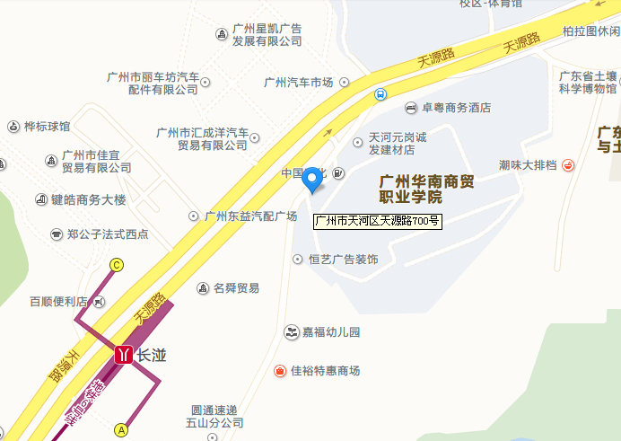
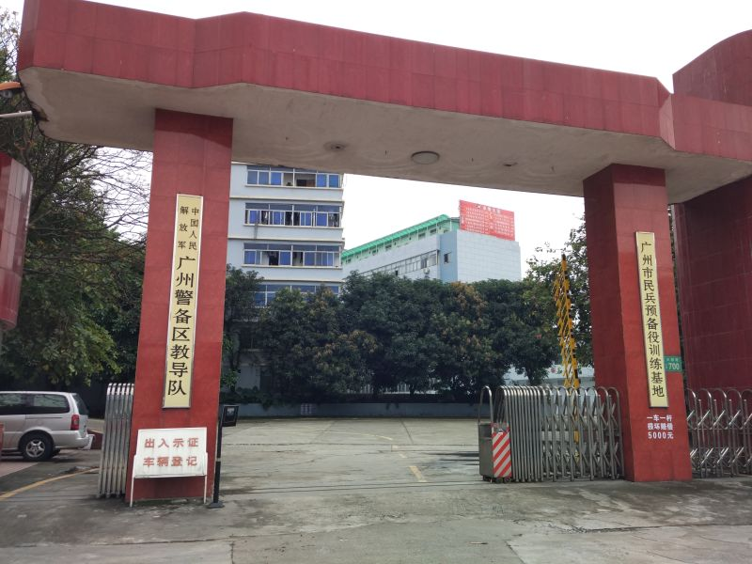

第四章 投标资料表
- 该资料表的条款项号是与第一册中的第一章《投标人须知》及第二章《合同通用条款》条款项号对应的，或增加的条款，是对第一章《投标人须知》及第二章《合同通用条款》的补充、修改和完善，如果有矛盾的话，应以本资料表为准。
条款项号 | 内 容
对第一章《投标人须知》的修改及补充：
一、说明
1.1 | 监管部门：同级政府采购监管部门
1.2 | 采购人名称：广州市番禺区残疾人联合会  资金来源：财政性资金  采购项目预算金额：130万元
1.3 | 政府采购代理机构：广州宝诚招标代理咨询有限公司  地址：广州市天河区元岗街道办天源路700号卓粤创意园卓粤大厦北梯6层内  电话：020-37887429； 传真：020-37887429。
二、招标文件
2.1 | 集中答疑会或现场考察：不举行
2.2 | 投标截止日期和时间：按招标文件第三章规定。
三、投标文件的编制
3.1 | 投标人所报的投标价在合同执行过程中是固定不变的，不得以任何理由予以变更
3.2 | 不允许有备选方案
3.3 | 不允许附加条件报价
3.4 | 1、投标保证金金额：RMB10000元（人民币壹万元整）  2、投标保证金在投标截止时间的前一日17:00前到达以下指定账号:  收款单位名称：广州宝诚招标代理咨询有限公司  开户银行：广发银行广州龙洞支行  投标保证金账号：9550 8802 0090 0000 188  传真号码：020-37887429  注：投标人请在缴款凭证"备注"栏写明 GZBC16FG11007 ，以便查询。  3、投标人以投标担保函形式交纳投标保证金的，请于投标截止时间的前一日17:00前将《政府采购投标担保函》传真到达我司。  4、有效期：投标保证金应在投标有效期内有效。
3.5 | 投标有效期：90天。
3.6 | 投标文件份数：正本一份，副本五份，电子文件一份。
四、投标文件的递交
4.1 | 投标文件递交地址：按招标文件第三章投标邀请中规定。
4.2 | 开标日期、时间和地点：按招标文件第三章投标邀请中规定。
五、开标与评标
5.1 | 评标委员会由5名单数组成，由采购人的代表1名和从政府采购专家库随机抽取的专家组成。
5.2 | 评标方法：采用综合评分法
5.3 | 定标原则：推荐综合得分排名第一的投标人为第一中标候选人，排名第二的投标人为第二中标候选人。  如第二中标候选人报价高于第一中标候选人报价20%以上的，只推荐一名中标候选人。
六、授予合同
6.1 | 合同签订时间：自《中标通知书》发出之日起三十日内
6.2 | 履约保证金：无
6.3 | - 招标代理服务费  (1) 本次招标代理服务费为：按第一册招标代理服务费计算收取  每家中标单位招标代理费按9750元收取。  （2）招标代理服务费的缴纳形式：  a. 向政府采购代理机构直接缴纳招标代理服务费。可用支票、汇票、电汇、现金等付款方式；  b. 招标代理服务费付至：  收款人名称：广州宝诚招标代理咨询有限公司  开户银行：中国民生银行股份有限公司广州华南支行（人民币）  账 号：696614971  - 投标人应签署第七章所附格式的招标代理服务费承诺书，作为投标文件的一部分。  - 向采购代理机构交纳招标代理服务费后，凭领取人身份证复印件并加盖公章领取《中标通知书》。如采用电汇或银行转账，须同时递交招标代理服务费缴费凭证复印件并加盖公章。
第一册第二章《合同通用条款》仅供参考，合同具体细则以采购人及中标人双方协定为准。
补充条款：评审结果确定后，采购人根据需要通知评标委员会推荐的中标候选人在2个工作日内，按投标文件中所列清单中的相关证件、证明文件、合同等文件的原件送采购人核对与投标人投标文件中的复印件是否一致。采购人在接到原件之日起3个工作日内，核对没有不一致的，须确认中标人；核对发现有不一致或中标候选人无正当理由不按时提供原件的，书面向采购代理机构提出，并报同级财政部门核实后按投标无效处理。
用户需求书
说明：投标人须对本项目为单位的服务进行整体响应，任何只对其中一部分内容进行的响应都被视为无效响应。以公开招标的方式，确定1家中标供应商资格，为采购人提供综合服务工作，具体数量以实际发生情况为准，服务资格的取得并不意味服务的售出，采购人无法预计也无法保证各中标人获得服务项目的数量。在服务期内因法律法规、政府政策等不可抗力原因，导致该采购事项无法进行的，采购人不承担违约或其他责任。

注：加“★”的条款为评分重要指标，如果不满足将严重扣分。

一、项目概况
1. 项目名称：2017-2018年番禺区残疾人康复资助定点机构（辅助器具适配类）服务资格商采购项目
2. 项目内容：
包组号 | 包组名称 | 入库供应商数量 | 入库服务期
一 | 肢体残疾辅具适配机构 | 1家 | 合同签订之日起至2018年11月30日
二 | 其他残疾人辅助用具适配机构 | 1家 | 合同签订之日起至2018年11月30日
3.项目要求：本项目采购本国产品。本项目允许兼投兼中，投标人须对本项目以包组为单位进行整体投标，任何只对包组内其中一部分内容进行的投标均被视为无效投标。
4.服务对象仅限于番禺区户籍人员。

二、总体要求
1、本项目为2017-2018年番禺区残疾人康复资助定点机构（辅助器具适配类）服务资格商采购项目，通过公开招标确定中标供应商资格，供应商入围产品有进入番禺区残疾人康复资助辅助器具适配目录的资格。产品的价格及相关服务以供应商投标文件中承诺为依据，但最终情况以采购人确认为准，供应商的中标入库资格取得并不意味着任务的取得，采购人无法预计也无法保证在合同期内向供应商委托任务和承诺任务的数量。符合资助条件的康复资助申请人可以在取得中标资格的供应商中选择最终提供产品和适配服务的供应商，供应商委托任务的取得和任务的数量由采购人审批确定。入围供应商对产品数量无支配权。
2、投标人必须认真阅读本招标文件中规定的所有条款，包括技术规格。投标人所投产品的技术规格应符合招标文件技术规格与要求，必须在投标方案中列出所提供产品的清单，必须包括报价、性能指标、 生产工艺、适配服务方案等描述。单项价格不得高于本文件规定的单价限价。任何高于单价限价的投标均为无效投标。投标人所提供的产品必须是允许在中华人民共和国境内销售的产品。
3、为保证产品质量和知名度，投标人须选择在入围资格有效期内具有产品生命周期的知名品牌产品应标。入围资格有效期内不得变更上架（适配目录）范围内的产品型号。各包组所投产品，属于医疗器械的，应提供以下证明材料：包组一、包组二要求适配的残疾人辅助器具属于医疗器械的，须提供有效的《医疗器械注册证》 及省级以上质量监督或检测机构出具的检验报告，并加盖生产商公章。
4、在入围资格有效期内，如果资格入围供应商入围产品价格发生下降变化时，资格入围供应商未按要求及时调整入围价格的，采购人有权拒绝采用并要求调整，情节严重的可要求资格入围供应商产品下架。若入围产品市场价格发生上调变化，则不作调整，市场风险由供应商在报价时一并考虑。
5、投标人在资格入围后，同意将本部分内容作为买卖双方共同签署的协议附件，具有同等效力。
6、采购人将每年对库内供应商进行考核，考核不通过则采购人有权取消其入库资格，服务质量考核按照《广州市残疾人联合会关于印发<广州市残疾人康复资助定点机构服务质量监察评估办法>的通知》（穗残联[2016]85号）、《广州市残联关于印发<广州市残疾人康复资助残疾人辅助器具适配工作规范>的通知》（穗残联[2014]220号）以及《广州市残联关于印发<广州市残疾人康复资助定点机构准入标准>的通知》（穗残联[2014]158 号）文件精神开展。
7、 供应商清退：
（1）参加本项目投标的供应商，如发现围标串标分包等违规行为，一经查实，采购人将撤销其残疾人康复资助定点机构供应商资格，采购人可在替补的供应商中择优遴选替换。
（2）库内供应商因自身原因，可向采购人提出退库申请，经采购人同意后，方可退出供应商库；同时，采购人可在替补的供应商中择优遴选替换。
（注：择优遴选是以入库供应商综合得分排序，从高至低进行替补选择，如遇放弃候选替换资格并经采购人同意后，则继续依次序遴选，如此类推。）
8、供应商入库服务期：从合同签订之日起至 2018 年 11 月 30 日（对于替补入库的供应商，均按其入库时供应商库剩余的服务期履行合同义务）。
9、入库供应商要求：
（1）拥有足够的人力、物力、财力、专业设备和技术能力等资源，保证按时按质按量完成采购人委托的业务。
（2）具有健全的组织机构和内部管理制度，拥有完善的质量控制制度和技术档案管理制度及完善的财务管理制度，拥有良好的社会信誉。
（3）供应商在广州市行政区域范围内有承担政府同类救助性质项目的经验（提供定点资格认定文件作为证明材料）。
（4）投标人须具有符合以下条件的服务车辆，并在评标之日开至指定地点进行现场审评：包组一、包组二服务车辆：能够满足适配和运输需求的客车或货车。
（5）投标人须具有符合以下条件的技术人员：包组一：投标人有不少于 2 名持有“辅助技术工程师（肢体方向）”岗位能力认证资格证书的现职适配技术人员。
10、投标人须按照《关于印发<广州市残疾人康复资助工作管理办法>的通知》（穗残联[2016]11 号）
的要求，先行垫付费用，保证康复资助对象能免费获得基本康复资助服务，并能自觉按照本区财政制度的要求完成结算支付工作，上述相关文件如有修订，按修订后执行。
- 付款方式： 供应商每次辅助器具适配和供应服务后，进入广州市电子政务平台上传签收记录后
向有关采购方申请结算，并根据结算申请审批结果向采购方递交《广州市残疾人康复资助结算表》，按照本区财务制度结算。
12、采购人在定标前，可对第一中标候选人进行现场考察，并对其提交的各项应标资料进行真实性抽查，如排名第一的中标候选人提供的投标资料属实，则可按规定确定第一中标候选人为本项目的中标人；如发现排名第一的中标候选人投标资料与事实不符，经报政府采购监管部门批准后，采购人可依法取消其中标候选人资格。对本项目下一位中标候选人的定标程序以此类推。
采购人在协议签订前，将委托第三方机构对异常低价中标的第一中标候选人【中标人单价投标报价较单价最高限价低 10%（含 10%）或以上的】所提交的成本核算报告，及其提交的证明资料进行真实性抽查，抽查通过后再签订协议。如发现成本核算报告及其提交的证明资料与事实不符，经报政府采购监管部门批准后，采购人可依法取消其中标候选人资格，对本项目下一位中标候选人的定标程序以此类推。抽查费用由被抽查的中标候选人承担。

采购设备详细技术参数及技术要求

包组一：肢体残疾辅具适配机构

序号 | 品名 | 技术参数及要求 | 单价限价  （元/例）
1 | 助推轮椅 | 1．产品应符合 GB/T 13800-2009《手动轮椅车》国家标准。  2．针对本次招标，GB/T 13800-2009《手动轮椅车》国家标准中型号、代号、类型及其他不确定的，请按以下要求执行。1）重量轻，载荷重 100KG；  ★2）车架材质高强度铝合金，管直径不小于 22mm、壁厚不小于 1.5mm，表面处理为阳极  氧化或喷漆，可折叠；  3）座宽 400mm～500mm，软座, 材质高强度、透气性好，中间夹层为大于 300d的帆布  座面平整，不应有褶皱、跳线和破损等缺陷；  4）扶手固定或可速拆装并易于操作；  5）脚踏支架可上翻或可拆装并易于操作，高度可调，配有小腿带；  ★6）前轮为直径 5～8 英寸英寸高品质 PU 实心轮胎，耐磨减震；后轮为直径 12 英寸充气  轮胎或实心轮。  ★7）后把手连刹车  8）靠背可后折  9）配有与座面成 45°的骨盆安全带，材质为高强涤纶织带，宽度为 50mm  10）静载荷≥100kg  3．除满足以上条件规定外，请按相应企业标准执行。 | 1200
2 | 普通轮椅 | 1．产品应符合 GB/T 13800-2009《手动轮椅车》国家标准。  2．针对本次招标，GB/T 13800-2009《手动轮椅车》国家标准中型号、代号、类型及  其他不确定的，请按以下要求执行。  1）手驱动后轮；  ★2）车架材质高强度铝合金，管直径 22mm、壁厚不小于 1.5mm，表面处理为阳极氧化或  喷漆，可折叠；  3）座宽 400mm～510mm，软座, 材质高强度、透气性好，中间夹层为大于 300d 的帆布  座面平整，不应有褶皱、跳线和破损等缺陷； | 720

4）固定扶手；
5）脚踏支架高度可调，配有小腿带；
6）前轮为直径 5～8 英寸英寸高品质 PU 实心轮胎，耐磨减震；后轮为直径 22～24 充气轮胎或实心轮；
7）驻车装置制动后不能高于座面。
8）配有与座面成 45°的骨盆安全带，材质为高强涤纶织带，宽度为 50mm；
9）静载荷≥100kg。
3．除满足以上条件规定外，请各按相应企业标准执行。
3 | 功能轮椅-1 | 1．产品应符合 GB/T 13800-2009《手动轮椅车》国家标准。  2．针对本次招标，GB/T 13800-2009《手动轮椅车》国家标准中型号、代号、类型及其他不确定的，请按以下要求执行。  1）手驱动后轮；  ★2）车架材质高强度钢质，管直径不小于 22mm、壁厚不小于 1.5mm，表面处理为阳极氧化或喷漆，可折叠；  ★3）座宽 510mm～560mm，软座, 材质高强度、透气性好，中间夹层为大于 300d 的牛津尼龙布，座面平整，不应有褶皱、跳线和破损等缺陷；  4）扶手可旋后或可速拆装并易于操作；  ★5）脚踏支架最大可外旋 250°-270°可拆装并易于操作，高度可调，配有小腿带；  6）前轮为直径 5～8 英寸英寸高品质 PU 实心轮胎，耐磨减震；后轮为直径 22～24 英  寸充气轮胎或实心轮； 7）后把手连刹车，带驻停自锁功能，驻车装置制动后不能高于座面；  8）配有与座面成 45°的骨盆安全带，材质为高强涤纶织带，宽度为 50mm； | 1000

★9）静载荷≥110kg。
3．除满足以上条件规定外，请按相应企业标准执行。
4 | 功能轮椅-2 | 1．产品应符合 GB/T 13800-2009《手动轮椅车》国家标准。  2．针对本次招标，GB/T 13800-2009《手动轮椅车》国家标准中型号、代号、类型及其他不确定的，请按以下要求执行。  1）手驱动后轮；  ★2）车架材质高强度铝合金，管直径不小于 22mm、壁厚不小于 1.5mm，表面处理为阳极氧化或喷漆，可折叠；  3）座宽 410mm～500mm，软座, 材质高强度、透气性好，中间夹层为大于 300d 的牛津尼龙布，座面平整，不应有褶皱、跳线和破损等缺陷；  ★4）扶手高度可调、可旋后或可速拆装并易于操作；  ★5）脚踏支架最大可外旋 250°-270°、可拆装并易于操作，高度可调，配有小腿带；  6）前轮为直径 5～8 英寸英寸高品质 PU 实心轮胎，耐磨减震；后轮为直径 22～24 英寸  充气轮胎或实心轮； 7）后把手连刹车，带驻停自锁功能，驻车装置制动后不能高于座面；  8）靠背可折；  9）配有与座面成 45°的骨盆安全带，材质为高强涤纶织带，宽度为 50mm；  10）静载荷≥100kg。  3．除满足以上条件规定外，请按相应企业标准执行。 | 1200
5 | 高靠背轮椅-助推型 | 1.产品应符合 GB/T 13800-2009《手动轮椅车》国家标准。  2.针对本次招标，GB/T 13800-2009《手动轮椅车》国家标准中型号、代号、类型及其他不确定的，请按以下要求执行: | 1000

1）助推型，高靠背（从地面起高度大于 1.05m），载荷重 100KG；
★2）车架材质钢质，钢管直径 22mm、壁厚不小于 1.2mm，表面处理为阳极氧化或喷漆，可折叠；
3）座宽坐宽 380mm～500mm，软座，材质高强度、透气性好，中间夹层为大于 300d 的帆布，座面平整，不应有褶皱、跳线和破损等缺陷，可选配分腿器，分腿器质地适中，尺寸适中；
★4）靠背角度可调节，无极调整，自锁型气弹簧控制,角度调节位置应固定可靠，配置弧形软质地头枕；
5）靠背、座垫面料结实耐磨，经泼水加工处理；
6）扶手可旋后或可速拆装并易于操作，配备优质 PU 扶手垫、塑料护板；
7）脚踏支架长度可调，抬高的角度可与座面达 180°，可拆装并有重力自锁装置，腿托为软质材料，配有小腿带；
8）后把手连刹车功能，驻车装置制动后不能高于座面；
9）前轮为直径 5～8 英寸英寸高品质 PU 实心轮胎，耐磨减震；后轮为直径 22～24 英寸充气轮胎或实心轮。
10）配有与座面成 45°的骨盆安全带，材质为高强涤纶织带，宽度为 50mm；
11）静载荷≥100kg。
3．除满足以上条件规定外，请按相应企业标准执行。
6 | 高靠背轮椅-自走型 | 1.产品应符合 GB/T 13800-2009《手动轮椅车》国家标准。  2.针对本次招标，GB/T 13800-2009《手动轮椅车》国家标准中型号、代号、类型及其他不确定的，请按以下要求执行:  1）手驱动后轮，高靠背（从地面起高度大于 1.15m），载荷重 100KG； | 1000

★2）车架材质钢质，钢管直径 22mm、壁厚不小于 1.2mm，表面处理为阳极氧化或喷漆，
可折叠；
3）软座，材质高强度、透气性好，座面平整，不应有褶皱、跳线和破损等缺陷；
★4）靠背后倾角度 160°～170°，无极调整，自锁型气弹簧控制,角度调节位置应固定可靠，配置弧形软质地头枕；
5）靠背垫、座垫使用透气性好的面料或易清洁的合成皮革；
6）扶手可旋后或可速拆装并易于操作；
7）脚踏支架长度可调，抬高的角度可与座面达 180°，可拆装并有重力自锁装置，腿托为软质材料，配有小腿带；
8）后把手连刹车功能，驻车装置制动后不能高于座面；
9）前轮为直径 5～8 英寸英寸高品质 PU 实心轮胎，耐磨减震；后轮为直径 22～24 英寸充气轮胎或实心轮。轮辐钢质，采用 13#的 36 根辐条；
10）可以选配轮椅餐板，装卸方便。
11）配有与座面成 45°的骨盆安全带，材质为高强涤纶织带，宽度为 50mm；
12）静载荷≥100kg。
3．除满足以上条件规定外，请按相应企业标准执行。
7 | 高靠背座厕轮椅 | 1.产品应符合 GB/T 13800-2009《手动轮椅车》国家标准。  2.针对本次招标，GB/T 13800-2009《手动轮椅车》国家标准中型号、代号、类型及其他不确定的，请按以下要求执行:  1）手驱动后轮，高靠背（从地面起高度大于1.15m），载荷重100KG；  ★2）车架材质高强度铝合金，管直径22mm、壁厚不小于1.2mm，表面处理为阳极氧化或喷漆，可折叠； | 1200

★3）坐垫快拆，加厚海绵软座垫采用人造皮革料,质地柔软、抗拉强度高面开 U 形开口厕
孔,设计最佳的方便位置。配有大容量 PVC 光面厕桶,具有防水、容易清洁功能，桶托与厕桶配合顺畅，方便使用者灵活安装和抽出厕桶。座面不应有跳线和破损等缺陷；
★4）靠背后倾角度160°～180°，无极调整，自锁型气弹簧控制,角度调节位置应固定 可靠，配置弧形软质地头枕；
5）扶手可旋后或可速拆装并易于操作；
★6）脚踏支架长度可调，抬高的角度可与座面达180°，可拆装并有重力自锁装置，腿 托为软质材料，配有小腿带；
7）后把手连刹车功能，驻车装置制动后不能高于座面；
8）前轮为直径5～8英寸英寸高品质 PU 实心轮胎，耐磨减震；后轮为直径22～24英寸 充气轮胎或实心轮。轮辐钢质，采用13#的36根辐条；
9）配有与座面成45°的骨盆安全带，材质为高强涤纶织带，宽度为50mm；
10）静载荷≥100kg。
3．除满足以上条件规定外，请按相应企业标准执行。
8 | 座厕轮椅 | 1.产品应符合 GB/T 13800-2009《手动轮椅车》国家标准。  2.针对本次招标，GB/T 13800-2009《手动轮椅车》国家标准中型号、代号、类型及其他不确定的，请按以下要求执行:  1）手驱动后轮，载荷重 100KG-125KG；  ★2）车架材质高强度铝合金，管直径 22mm、壁厚不小于 1.2mm，表面处理为阳极氧化或喷漆，可折叠；  ★3）坐垫快拆，加厚海绵软座垫采用人造皮革料,质地柔软、抗拉强度高面开 U 形开口厕孔,设计最佳的方便位置。配有大容量 PVC 光面厕桶,具有防水、容易清洁功能，桶托与 | 1000

厕桶配合顺畅，方便使用者灵活安装和抽出厕桶。座面不应有跳线和破损等缺陷；
4）扶手可旋后或可速拆装并易于操作；
5）脚踏支架高度上下可调，配有小腿带；
6）驻车装置制动后不能高于座面；
7）前轮为直径 5～8 英寸英寸高品质 PU 实心轮胎，耐磨减震；后轮为直径 22～24 英寸充气轮胎或实心轮；
8）配有与座面成 45°的骨盆安全带，材质为高强涤纶织带，宽度为 50mm；
9）静载荷≥100kg。
3．除满足以上条件规定外，请按相应企业标准执行。
9 | 电动轮椅 | 1、产品符合 GB/T12996-91《电动轮椅车》国家标准要求。  2、针对本次招标，GB/T12996-91《电动轮椅车》国家标准中型号、代号、类型及其他不确定的，请按以下要求执行:  1）产品为电动四轮轮椅；  2）由操纵手柄控制行驶方向、速度、转向和制动，操纵手柄为万向无限度控制器；  3）续行里程不低于 18 km，最大爬坡能力≥8°，最高时速为 6 km/h ；电机功率≥220W*2  ★4）具有工作状态和电量显示、具有倒车功能，具有离合装置便于无动力时推动轮椅，带有电子刹车以保证行驶安全；  5）前轮为直径≤8 英寸的加宽加厚耐磨型花纹 PU 实心轮胎，后轮为≤12 英寸耐磨式 PU实心后轮；  6）车架为钢管材料，管直径≥25mm、壁厚≥2mm,表面处理为烤漆表面或抗氧化处理；  7）轮椅的座椅及靠背为软座、软靠背，表面材料为牛津尼龙布或皮革，坐垫中间使用加厚海绵，坐着更柔软舒适，使坐垫长期使用不易变形或下榻；缝边牢固整齐，无褶皱、 | ；  12000

跳线和破损等缺陷；
8）腿部可抬高，可拆卸、可调节高低扶手，方便用户从侧面上下轮椅；
★9）车座配有安全带，靠背可后倾 90-150 度
★10）采用锂电池。 11）刹车结构采用肘节式刹车装置，刹车装置制动后低于座位面
12）静载荷≥100kg。
10 | 电动轮椅-轻便型 | 1、产品符合 GB/T12996-91《电动轮椅车》国家标准要求。  2、针对本次招标，GB/T12996-91《电动轮椅车》国家标准中型号、代号、类型及其他不确定的，请按以下要求执行:  ★1）产品为可折叠，电动四轮轮椅； 2）由操纵手柄控制行驶方向、速度、转向和制动，操纵手柄为万向无限度控制器；  3）续行里程不低于 18 km，最大爬坡能力≥8°，最高时速为 6 km/h ；电机功率≥220W*2  4）具有工作状态和电量显示、具有倒车功能，具有离合装置便于无动力时推动轮椅，带有电子刹车以保证行驶安全；  ★5）前轮为直径≤8 英寸的加宽高品质充气橡胶轮胎，后轮为可快拆装式后轮：≥24 英寸（60cm）充气式后轮，减震功能卓越，配手轮装置（手直接驱动轮椅时使用）,后轮轮毂为高强度铝合金轮毂，后轮外胎和内胎与轮辋相配合，将轮胎充气到推荐压力的 110% 经过 5min 后，外胎仍完整地包合在轮辋上；  6）车架为航钛高强度特种铝型，具有强度高;重量轻的特性，管直径≥25mm、壁厚≥2mm 表面经氧化或喷漆处理，不掉色，抗老化、不生锈；  7）轮椅的座椅及靠背为软座、软靠背，材料为牛津尼龙布，坐垫中间使用高密 600d 的涤纶帆布夹层，坐着更柔软舒适，使坐垫长期使用不易变形或下榻；缝边牢固整齐，无褶 | 10000

皱、跳线和破损等缺陷；
8）活动后翻扶手，脚踏板高度可调；
9）后把手配置加强连杆，提高车辆稳定性,
10）采用隐蔽、双挂式电池，放轮椅两侧,可简易折叠车架,整车重量低于 30kg
11）车座配有安全带；
12）采用锂电池。
13）刹车结构采用肘节式刹车装置，刹车装置制动后低于座位面
14）静载荷≥100kg。
11 | 手摇三轮车 | ★1）手动单侧前摇或单侧平摇驱动后轮式，设有倒档装置，前后均配有刹车装置；  2）车架材质钢质，管直径不小于 25mm，壁厚不小于 1.5mm，表面镀铬或喷塑处理；  3）座宽 460mm，软座, 材质高强度、透气性好，座面平整，不应有褶皱、跳线和破损等缺陷；  4）前后轮为直径 16～20 英寸充气轮胎，后轮为直径 20～24 英寸充气轮胎，轮辐钢质  5）配有与座面成 45°的骨盆安全带，材质为高强涤纶织带，宽度为 50mm；  6）静载荷≥100kg。 除满足以上条件规定外，请按  相应企业标准执行。 | 1800
12 | 框式两轮助行器 | 1.产品应符合 GB/T 14728.1-2006《框式助行架》和 GB/T 14728.2-2008《轮式助行架  国家标准。  2.针对本次招标，GB/T 14728.1-2006《框式助行架》和 GB/T 14728.2-2008《轮式助行架》国家标准中型号、代号、类型及其他不确定的，请按以下要求执行：  1）框式，前部装有两轮子，轮直径 100mm,轮子可拆，高度可调，可折叠；  ★2) 材质铝合金，管直径 25mm，壁厚不小于 1.2mm，表面氧化处理； | 》  260

3）支脚垫为耐磨、有弹性、表面摩擦系数较高的防滑橡胶材料；
4）把手防滑舒适；
★5)可进行差动（交替步进）功能结构的转换; 6）配备 2 个备用防滑支脚垫。
3．除满足以上条件规定外，请按相应企业标准执行。
13 | 单臂使用助行器 (单侧助行架) | 1.有手柄和四个支脚,单侧使用的支架式助行器具,可折叠。  ★2.材质铝合金，管直径≥22mm、壁厚≥1.2mm，表面阳极氧化处理或喷塑处理。  3.高度可调，徒手轻松调节，伸缩自如，定位安全可靠，伸长量标识清楚。  4.支脚垫材质为有弹性、耐磨、表面摩擦系数较高的防滑橡胶材料。  5.每支手杖配备 4 个备用防滑支脚垫。  6．除满足以上条件规定外，请各按相应企业标准执行。 | 150
14 | 钢质腋拐 | 1．产品符合 GB/T 19545.2-2009《单臂操作助行器要求和试验方法第 2 部分：腋拐》国  家标准。  2．针对本次招标，产品符合 GB/T 19545.2-2009《单臂操作助行器要求和试验方法第 2部分：腋拐》国家标准中型号、代号、类型及其他不确定的，请按以下要求执行。  ★1）采用不锈钢为主要材料，钢管直径不小于 22mm、壁厚不小于 1.0mm；  2）尺寸：产品有大、中、小号，高度可调，分别适合 1.15m～1.3m、1.55m～1.75m、  1.65～1.85ｍ的人群使用；  3）腋托套采用高密度泡沫塑料，防滑、舒适。  4）支脚垫材质为有弹性、耐磨、表面摩擦系数较高的防滑橡胶材料,直径不小于22mm  5）产品的向内稳定性能不小于 1.5 度，向外稳定性能不小于 4.0；  6）焊接件表面应光滑平整，无焊瘤、凹坑、漏焊、裂纹、烧穿等缺陷；  7）配备 2 个备用防滑支脚垫。 | 100

 |  | 3．除满足以上条件规定外，请按相应企业标准执行。
15 | 四脚拐 | 1．产品符合 GB/T 19545.4-2008《单臂操作助行器要求和试验方法 第 4 部分：三脚或  多脚手杖》国家标准。  2．针对本次招标，产品符合 GB/T 19545.4-2008《单臂操作助行器 要求和试验方法 第  4 部分：三脚或多脚手杖》国家标准中型号、代号、类型及其他不确定的，请按以下要求执行。  ★1）材质铝合金，管直径不小于 22mm、壁厚不小于 1.2mm,表面氧化处理，支脚和固定板材质为钢质；  2）固定板尺寸：80×100(mm)，允许误差±10%；  3）高度可调，徒手轻松调节，伸缩自如，定位安全可靠，伸长量标识清楚；  ★4）手柄采用曲柄结构，把手采用高密度泡沫塑料，手柄套宽应不小于 25mm，不大于 50mm，可更换或易清洁；  5）支脚垫材质应有弹性、耐磨、表面摩擦系数较高的防滑橡胶材料，直径不小于 13mm  6）四脚手杖的向内稳定性能不小于 1.5 度，向外稳定性能不小于 4.0 度；  ★7）每支手杖配备 4 个备用防滑支脚垫。  3．除满足以上条件规定外，请按相应企业标准执行。 | 60
16 | 三脚拐 | 1．产品符合 GB/T 19545.4-2008《单臂操作助行器要求和试验方法 第 4 部分：三脚或  多脚手杖》国家标准。  2．针对本次招标，产品符合 GB/T 19545.4-2008《单臂操作助行器 要求和试验方法 第  4 部分：三脚或多脚手杖》国家标准中型号、代号、类型及其他不确定的，请按以下要求执行。 | 55

 |  | ★1）材质铝合金，管直径不小于 22mm、壁厚不小于 1.2mm,表面氧化处理，支脚和固定  板材质为钢质；  2）固定板尺寸：80×100(mm)，允许误差±10%；  3）高度可调，徒手轻松调节，伸缩自如，定位安全可靠，伸长量标识清楚；  ★4）手柄采用曲柄结构，把手采用高密度泡沫塑料，手柄套宽应不小于 25mm，不大于  50mm，可更换或易清洁；  5）支脚垫材质应有弹性、耐磨、表面摩擦系数较高的防滑橡胶材料，直径不小于 13mm  6）三脚手杖的向内稳定性能不小于 1.5 度，向外稳定性能不小于 4.0 度；  ★7）每支手杖配备 3 个备用防滑支脚垫。  3．除满足以上条件规定外，请按相应企业标准执行。 | ；
17 | 单拐 | ★1.材质铝合金，管直径不小于 22mm、壁厚不小于 1.2mm，表面氧化处理。  2.高度可调，徒手轻松调节，伸缩自如，定位安全可靠，伸长量标识清楚。  ★3.手柄采用曲柄结构，把手采用高密度泡沫塑料，手柄套宽应不小于 25mm，不大于  50mm，可更换或易清洁。  4.支脚垫材质为有弹性、耐磨、表面摩擦系数较高的防滑橡胶材料，直径不小于 19mm  ★5.每支手杖配备 1 个备用防滑支脚垫。  6.除满足以上条件规定外，请按相应企业标准执行。 | 50
18 | 肘拐 | 1．产品符合 GB/T 19545.1-2004《单臂操作助行器技术要求和试验方法 第 1 部分:肘  拐杖》国家标准。  2．针对本次招标，产品符合 GB/T 19545.1-2004《单臂操作助行器技术要求和试验方  法 第 1 部分:肘拐杖》国家标准中型号、代号、类型及其他不确定的，请按以下要求执行  3.铝合金钢管制成，管直径不小于 22mm、壁厚不小于 1.2mm,上部位模压密合型塑料  手柄设计符合人体工学。 4.支脚垫材质应有弹性、耐磨、表面摩擦系数较高的防滑橡胶材料，直径不小于 13mm  5.两种长度，分别适合身高 150-175CM，160-185CM。  6.每支手杖配备 1 个备用防滑支脚垫。  7．除满足以上条件规定外，请按相应企业标准执行。 | 50

19 | 转移板 | 1.产品应符合 GB 24436-2009《康复训练器械 安全通用要求》国家标准。  2.针对本次招标，产品符合 GB 24436-2009《康复训练器械 安全通用要求》国家标准  中型号、代号、类型及其他不确定的，请按以下要求执行:  1）结构：直式；  ★2）材质：木质。  3)尺寸(mm)：L(740-760)×W(200-230)，允许误差±10%，厚不小于 8mm；  ★4）移乘板表面具有一定的滑动摩擦系数，两侧有开孔，方便使用。  ★5）确保产品的强度和安全性能，移乘板与转移物之间搭接间隙达 200mm 时承载强度  仍不小于 100kg。  6）产品要有独立外包装。  7）使用者可触及表面均不应有外露的锐边、尖角、刃口和毛刺。  8）木制件要求结合牢固，加工表面不得有明显崩茬和刀痕，无虫眼、节疤、裂纹和  明显的色差。  3．除满足以上条件规定外，请按相应企业标准执行。 | 240
20 | 护理床（含床垫） | 1、结构：主要由床架，床头、尾架，背板，腿板，脚板，护栏，手摇柄组件，丝杆组 件组成。手动双摇，床面为三折结构，背框、腿框、脚框能在可调范围内任意调节。护栏护栏为可拆式护栏。操纵手摇柄可灵活操作，并有两极空转限制装置。  ★2、材质：床架：床体为钢制焊接构件，经二度磷化后静电喷涂。床头、尾架为不锈钢 焊接构件。四个高强度、高抗磨万向脚轮，对角制动。  3、总长度 2130mm，总宽度 1000mm，床面离护栏高度 300mm，床面总长 1980mm，床面 总宽 900mm。床面离地高度 500mm。允许误差±10%。  4、床垫为四折，可随手摇三折床伸缩，总长（伸出和收缩）范围约为1920～1965mm,内 芯含高密度海绵，床垫厚度约80mm，床垫宽约800mm。  5、床垫套两侧透气孔，采用防水牛津布耐磨，柔软舒适富有弹力，防水、防霉，容易 清洁。  ★6、靠背角度 0-75°，腿部提升角度 0-35°，床架可升高。  ★7、床架整体牢固可靠，最大静载荷不小于240kg。 8、使用者可触及表面均不应有外露的锐边、尖角、刃口和毛刺。  9、焊接件表面应光滑平整，无焊瘤、凹坑、漏焊、裂纹、烧穿等缺陷。  10、涂漆和喷塑件表面应光滑平滑，色泽均匀，不允许有露底、起泡、流掛、剥落、损 伤等缺陷，无毒环保。  11、配有一海绵三折床垫：内褥，特定高密度海绵；面料，防水耐磨布。  12、除满足以上条件规定外，请按相应企业标准执行。 | ：  1800

触及表面均不应有外露的锐边、尖角、刃口和毛刺。
9、焊接件表面应光滑平整，无焊瘤、凹坑、漏焊、裂纹、烧穿等缺陷。
10、涂漆和喷塑件表面应光滑平滑，色泽均匀，不允许有露底、起泡、流掛、剥落、损 伤等缺陷，无毒环保。
11、配有一海绵三折床垫：内褥，特定高密度海绵；面料，防水耐磨布。
12、除满足以上条件规定外，请按相应企业标准执行。
21 | 床边扶手 | 1.结构：由底座和扶手组成。可直接将底座插入床垫下，利用床垫自身重力固定。侧  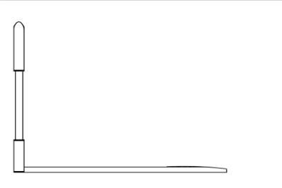  视如左图。  2.整体尺寸: 长×宽×高 (550-600)×(310-360)×(350-450)(mm)。  3.扶手为钢制骨架，表面覆有聚氨酯发泡材料。  ★4.扶手表面覆盖软性材料，防滑、耐磨。直径 30-40mm 或其它适合抓握的尺寸。扶手 高出床面部分高度 170-230mm。  ★5.底座为铝合金或实木底座材料。底座尺寸：长×宽×高（550-600）×(310-360)× (150-200)（mm）,铝合金材质执行《 GB/T 15115-2009 压铸铝合金》国家标准。  ★6.抓握杆应能承载 160 公斤。 7.产品安全设计合理,与床板之间有固定带，连接安全可靠。  8.焊接件表面应光滑平整，无焊瘤、凹坑、漏焊、裂纹、烧穿等缺陷。  9. 注塑件表面应光滑平滑、无飞边、无缺损，无凹陷，色泽均匀。  10.木制件要求结合牢固，加工表面不得有明显崩茬和刀痕，无虫眼、节疤、裂纹和 明显的色差。  11. 除满足以上条件规定外，请按相应企业标准执行。 | 380

 |  | 11. 除满足以上条件规定外，请按相应企业标准执行。
22 | 靠背器 | 1.产品应符合 GB 24436-2009《康复训练器械 安全通用要求》国家标准。  2.针对本次招标，产品符合 GB 24436-2009《康复训练器械 安全通用要求》国家标准 中型号、代号、类型及其他不确定的，请按以下要求执行:  ★1）材质钢质，管直径不小于 22mm，壁厚不小于 1.2mm，表面喷塑处理。 2）尺寸：宽（620～630）mm，高（600～610）mm，侧宽（480～490）mm。生产商应给  出床靠架主要尺寸允许误差±10 ％。 3）结构：可折叠，倚靠角度可调，便于卧床者坐位支撑、阅读、进餐等。  4）承重：不小于 70kg。 | 180

5）靠背材质牛津布，配有靠背垫，靠背垫材质牛津布及优质海绵，靠背面平整，不应
有皱褶。
6）使用者可触及表面均不应有外露的锐边、尖角、刃口和毛刺。
7）涂漆和喷塑件表面光滑平整，色泽均匀，不允许有露底、起泡、流掛、剥落、损伤 等缺陷，无毒环保。
8）焊接件表面光滑平整，无焊瘤、凹坑、漏焊、裂纹、烧穿等缺陷。
3. 除满足以上条件规定外，请按相应企业标准执行。
23 | 床用桌 | 1.产品应符合 GB 24436-2009《康复训练器械 安全通用要求》国家标准。  2.针对本次招标，产品符合 GB 24436-2009《康复训练器械 安全通用要求》国家标准 中型号、代号、类型及其他不确定的，请按以下要求执行:  ★1）结构：四个万向轮，后轮制动，高度可无极调节，下压时自锁，座面可折叠；  ★2）主架材质钢质，表面喷塑处理。 3)餐板材质木质，表面防火处理、防滑耐磨。  4）尺寸：总体尺寸(mm)：L780×W440×H(750-1200)允许误差±10%； 桌面尺寸(mm)：L(760-790)×W(390-410)，允许误差±10%； 5）使用者可触及表面均不应有外露的锐边、尖角、刃口和毛刺。  6）焊接件表面应光滑平整，无焊瘤、凹坑、漏焊、裂纹、烧穿等缺陷。  7）涂漆和喷塑件表面应光滑平滑，色泽均匀，不允许有露底、起泡、流掛、剥落、 损伤等缺陷，无毒环保。  8）木制件外表倒棱，圆角和弧度及线条应对称均匀，顺直光滑，表面精光，无啃头 刨痕、横茬、逆纹、沟纹和机械损伤，手感无毛刺。  9）各调整部位定位可靠。 | 360

10）餐桌向最不利方向进行倾翻试验时，其倾翻稳定角度应不小于 10°。
3．除满足以上条件规定外，请按相应企业标准执行。
24 | 电动充气式防压疮床垫 | 1.结构：空气流动通道的条形气囊。充气床垫由电控箱、边框、床面、床罩功能等组  成。  ★2.功能：两组相互独立的条形气囊交替波动，有规律的交替供气造成气垫的循环波动 形成表面悬浮的减压效果。  3.尺寸（mm）：充气状态 L(1860～1950)×W(830～880 )×H(70～98)。  4.重量：不大于 3.6kg。  ★5.材质：PVC 加尼龙布，无毒无害，防水、防霉、抗菌，不含任何刺激皮肤的有害物 质，容易清洁、保养。  6.整体受压重量不小于 150kg。  ★7.充气泵工作方式：交替式。气泵为安全型圆棱角设计，调节旋钮简明易懂，低噪音 连续运行，性能稳定。充气汞最大出气压力≥14kpa。  8.交替气管数量≥22条。  9.产品要有独立外包装。  10.投标产品须提供有效期内的产品医疗器械注册证。  11.除满足以上条件规定外，请按相应企业标准执行。 | 800
25 | 复合型防压疮座垫 | ★1.结构：医用凝胶（聚丙烯酸钠树脂）与高密度聚氨酯复合型座垫。  2功能：符合坐姿的人体工学设计，具有减压及稳定坐姿的功能。  3.尺寸（mm）： L（400～450）×W（400～450）×H（50～70）。  ★4.材质： 1）座垫臀部为医用黏弹性凝胶，确保密封严密； | 1000

2）座垫聚乙烯面料，整体热封塑型,防渗漏、易清洗；
3）座垫配有聚酯纤维外罩，防水处理，且配有固定带，防霉、防滑、透气，可机洗， 具有阻燃性，有弹力，能适应坐姿产生的表面张力。
5. 产品要有独立外包装。
6.除满足以上条件规定外，请按相应企业标准执行。
26 | 聚氨酯海绵防压疮座垫-儿童 | ★1.结构：稳定坐姿带有生理曲面形状的聚氨酯海绵座垫。  2.功能：分散体压，稳定坐姿。  3.尺寸（mm）： L（300～350）×W（300～350）×H（50～70）。  ★4.材质：  1）内部填充物：坐姿的臀部和腿部的支撑部分为柔性软慢回弹聚氨酯海绵，生理曲 面提供了支持骨盆和大腿的曲面以稳定坐姿；  2）座垫外套：莱卡材料，防水处理，防霉、透气、有弹力，可机洗，具有阻燃性， 能适应坐姿产生的表面张力。底部防滑。  5. 产品要有独立外包装。  6.除满足以上条件规定外，请按相应企业标准执行。 | 700
27 | 充气式防压疮座垫 | ★1、结构：手动充气，由相互连通的多个小气囊组成，易充气和调节，形成气囊内的  高弹分压；能快速适应使用者的坐姿和达到均压效果。  ★2、材料：乙烯聚合物制成的气囊 ，气囊大小为55mm- 75mm ；外罩为莱卡材料，防水 处理，阻燃，环保、抗菌、透气性好，适度弹性，可机洗，底部防滑。  3、最大承重大于100公斤。  4、尺寸：L （410-460）×W（410-460）×H(65-75)mm。  5、配有打气筒及贴片包。 | 1200

6. 产品要有独立外包装。
7.除满足以上条件规定外，请按相应企业标准执行。
28 | 座便椅-矮 | 1.产品应符合 GB/T 24434-2009《座便椅（凳）》国家标准  2.针对本次招标，GB/T 24434-2009《座便椅（凳）》国家标准中型号、代号、类型及 其他不确定的，请按以下要求执行:  ★1）材质钢质，钢管直径不小于 22mm、壁厚不小于 1.2mm，表面处理为镀铬或喷塑，可 折叠；  2）靠背可拆装；  ★3）扶手可旋后； 4）椅腿高度可调，椅脚配橡胶防滑脚垫，且安全可靠；  5）厕板、马桶均为环保工程塑料，附马桶盖；  ★6）座高最低可达 370mm，适合矮小使用者； 7）静载荷不小于 100kg。  3．除满足以上条件规定外，请按相应企业标准执行。 | 260
29 | 座便椅-高 | 1.产品应符合 GB/T 24434-2009《座便椅（凳）》国家标准  2.针对本次招标，GB/T 24434-2009《座便椅（凳）》国家标准中型号、代号、类型及 其他不确定的，请按以下要求执行:  ★1）材质钢质，钢管直径不小于 22mm、壁厚不小于 1.2mm，表面处理为镀铬或喷塑， 可折叠；  ★2）带有靠背，舒适； 3）扶手固定；  4）椅腿高度可调，椅脚配橡胶防滑脚垫，且安全可靠； | 300

5）厕板为方形吹塑板，易清洁，防菌；
★6）座高最低可达 450mm，适合较高使用者； 7）静载荷不小于 100kg。
3．除满足以上条件规定外，请按相应企业标准执行。
30 | 座便椅-儿童 | 1.产品应符合 GB/T 24434-2009《座便椅（凳）》国家标准  2.针对本次招标，GB/T 24434-2009《座便椅（凳）》国家标准中型号、代号、类型及 其他不确定的，请按以下要求执行:  ★1）材质钢质，钢管直径不小于 22mm、壁厚不小于 1.2mm，表面处理为镀铬或喷塑， 可折叠；  2）靠背可拆装；  3）扶手可旋后；  4）椅腿高度可调，椅脚配橡胶防滑脚垫，且安全可靠；  5）座垫可拆，舒适坐垫，扁桶后取式；  ★6）座高最低可达 290mm； 7）静载荷不小于 100kg。  3．除满足以上条件规定外，请按相应企业标准执行。 | 260
31 | 洗浴椅-带轮 | ★1. 材质不锈钢，管直径 22mm、壁厚不小于 2mm，表面氧化处理，可折叠。  2.带有靠背。  3.椅座高强度工程塑料，表面防滑，环保，易于清洗；带便盆。  4.扶手可旋后。  5.配有脚踏板。  ★6.四脚配防滑实心脚轮并旋转灵活，后轮带制动装置。 | 1300

7.静载荷不小于 100 kg。
8.使用者可触及表面均不应有外露的锐边、尖角、刃口和毛刺。
9.焊接件表面应光滑平整，无焊瘤、凹坑、漏焊、裂纹、烧穿等缺陷。
10.注塑件表面应光滑平滑、无飞边、无缺损，无凹陷，色泽均匀。
11. 除满足以上条件规定外，请按相应企业标准执行。
32 | 洗浴椅-无轮 | ★ 1. 材质铝合金，表面氧化处理，可折叠。  ★2.带有靠背。  3.椅架管直径不小于 22mm，壁厚不小于 1.2mm；椅座高强度工程塑料，表面防滑，环 保，易于清洗。  4.带有扶手。  ★5.椅脚：管料规格：外径不小于 25mm，厚度不小于 1.2mm；配橡胶防滑脚垫，着地性能 好，稳定性佳。  6.静载荷不小于 100 kg。  7.使用者可触及表面均不应有外露的锐边、尖角、刃口和毛刺。  8.焊接件表面应光滑平整，无焊瘤、凹坑、漏焊、裂纹、烧穿等缺陷。  9.注塑件表面应光滑平滑、无飞边、无缺损，无凹陷，色泽均匀。  10. 除满足以上条件规定外，请按相应企业标准执行。 | 200
33 | 洗浴椅-固定 | ★1. 材质不锈钢，管直径约 25mm、壁厚不小于 1.5mm，可折叠。  2. 带有靠背。  3.椅座高强度工程塑料，带便孔设计，表面防滑，环保，易于清洗。  ★4.椅脚：后两椅脚可固定在地面，安全可靠；前两椅脚不固定，不用可向后折叠，方 便省空间。配橡胶防滑脚垫，着地性能好，稳定性佳。 | 800

5.静载荷不小于 100 kg。
6.使用者可触及表面均不应有外露的锐边、尖角、刃口和毛刺。
7.焊接件表面应光滑平整，无焊瘤、凹坑、漏焊、裂纹、烧穿等缺陷。
8.注塑件表面应光滑平滑、无飞边、无缺损，无凹陷，色泽均匀。
9. 除满足以上条件规定外，请按相应企业标准执行。
34 | 儿童坐姿矫正椅 | 产品适用于 0-7 岁脑瘫儿童。  ★1、结构特点：座椅式，具有符合人体工学设计，适合脑瘫儿童坐姿保持的装置，包括 头枕、胸托、分腿垫、安全带、脚轮等。  2、座椅框架：优质金属或木质。  3、椅座、靠背内垫，均由高密度、低密度至少两层聚氨酯海绵组成，以保证稳定和减 压舒适的功能，外罩要求高强度、防滑、透气，聚酯纤维与棉织物，防水处理；可拆卸式  ★4、头枕、胸托、分腿垫，均为聚氨酯一次发泡成形，且确保舒适度,外包柔软的 PU 人 造皮革。  5、靠背可进行 0-20°倾斜的调整。  6、头枕为弧形支撑，高度和深度分别可在 0-140 mm，0-80 mm 范围内调整。  7、胸托为胸廓支撑，宽度、高度分档可调，与靠背直接固定。  8、分腿垫深度可在 0-100 mm 范围内调整，分腿垫的大小适中。  9、安全带包括蝴蝶型胸部安全带，分别固定肩部与骨盆处；骨盆带，呈 45°固定骨盆 处。  10、脚踏板可在 0-80 mm 范围内调整，配有足跟、足上固定带。  11、脚轮，可制动， 直径 100mm。  ★12、配有桌板，拆装简单，易于操作。 | ：  1800

13、尺寸：总体（长*宽*高）mm: 720*650*800（±10 误差）；座椅（深*宽*高）mm：
330*（300～360）*360（±10 误差）。
14、载荷量: ≥70kg，净重量: ≤19kg 通用要求：
1.安全性 儿童使用的产品必须注意安全性，产品要有足够的稳定度，零件不易脱落，人体可触及 部位不得有毛刺、刃口或尖角，连接部分突出处应有防刮处理。
2.皮革制品要求 皮革或人造革软包面料色泽一致无伤残、污迹，易于清洁不渗水，填充物充盈饱满无破 损，边缘整齐，缝边牢固。
3.木制品要求 木制件要求结合牢固，加工表面不得有明显崩茬和刀痕，无虫眼、节疤、裂纹和明显的 色差。
4.漆面要求 木漆膜平滑、光亮、牢固，面无堆漆、起泡、皱纹、泛白及影响美观的补漆、擦毛和流 痕。
5.如是拆装产品须有拆装文字说明或图解。
35 | 儿童轮椅（0—5 岁） | 1．产品应符合 GB/T 13800-2009《手动轮椅车》国家标准。  2. 针对本次招标，GB/T 13800-2009《手动轮椅车》国家标准中型号、代号、类型及 其他不确定的，请按以下要求执行:  ★1）车架高强度铝合金材质，管直径不小于 20mm、壁厚不小于 1.5mm，表面氧化或喷 漆处理，可折叠；  2）座宽 300mm，软座, 材质高强度、透气性好，中间夹层为大于 300d 的帆布，座面 平整，不应有褶皱、跳线和破损等缺陷； | 1800

★3）座深有三档调节，随着儿童的成长、发育，可对应进行一定程度的尺寸调整
★4）靠背松紧带可根据使用者的身体状况（背部弯曲情况）调节至最舒适状态；座位 也采用松紧带调节松紧，可使儿童保持更合适姿势；
5）脚踏支架采用导轨管，可上下无极调节，配有小腿带；
6）前轮与后轮均为 5 英寸高品质 PU 实心轮胎；
7）后置的脚踏式刹车；
8）配置可调 H 式或蝴蝶式及骨盆安全带，并配有安全软性护垫；
9）可选配头枕
10）静载荷不小于 50kg。
3．除满足以上条件规定外，请按相应企业标准执行。
36 | 儿童轮椅 （6 岁以上） | 1.产品应符合 GB/T 13800-2009《手动轮椅车》国家标准。  2.针对本次招标，GB/T 13800-2009《手动轮椅车》国家标准中型号、代号、类型及 其他不确定的，请按以下要求执行:  1）手驱动后轮；  ★2）车架高强度铝合金材质，管直径≥22mm、壁厚≥2mm，表面阳极氧化处理或喷塑 处理，可折叠；  3）座宽、座深尺寸：300mm×300mm 和 350mm×350mm 两种;软座, 材质高强度、透气 性好，中间夹层为＞400d 的帆布，座面平整，不应有褶皱、跳线和破损等缺陷；  4）靠背软性材质，可折叠；  5）配有海绵座垫，密度 30-40d，厚度 40-50mm。外套应透气、有弹性，经防水处理  6）扶手高度可调、可后掀或可拆装，且易于操作；  7）脚踏支架与脚踏整体可快速拆除和外旋，高度可调，配有小腿带； | 1200

 |  | 8）前轮为 6 英寸 PU 或橡胶实心轮胎；后轮为 20 英寸或 22 英寸充气轮胎或实心胎  可快速拆装，轮辐钢质，采用 13#的 36 根辐条；  9）驻车装置制动后不能高于座面，不得超过座面前端；  10）配置可调蝴蝶式安全带及骨盆安全带；  11）静载荷≥75kg。  3．除满足以上条件规定外，请按相应企业标准执行。 | ，
37 | 儿童坐姿矫正轮椅 | 1、产品应符合 GB/T 13800-2009《手动轮椅车》国家标准。  2、针对本次招标，GB/T 13800-2009《手动轮椅车》国家标准中型号、代号、类型及  其他不确定的，请按以下要求执行:  ★1)结构特点：助推型；具有符合人体工学设计，适合脑瘫儿童坐姿保持的装置，包括  头枕、胸托、臀部横向支撑垫、分腿垫、腿托、安全带等。  2)车架为高强度铝合金材料，管直径≥25mm、壁厚≥1.8mm；车架表面金属烤漆或电镀  处理。  ★3)头枕、胸托、分腿垫、腿托，均为聚氨酯一次发泡成形，软质，确保舒适度。  4)椅座、靠背内垫均由高密度、低密度至少两层聚氨酯海绵组成，以保证稳定和减压  舒适的功能，外罩采用优质高强度防水牛津布。  5)前轮直径 6 寸为高品质 PU 材质，后轮为 16 寸高品质橡胶材质。  ★6)轮椅椅座距地面高度（水平）≤500mm；椅座与靠背可整体倾斜在≥45°范围内无极  调整；靠背倾斜可与椅座呈 90°-165°范围内无极调整，自锁型气弹簧控制。  7)头枕应提供枕骨的后部弧度支撑，并向两侧延展提供侧部支撑；可进行深度、高度  旋转角度的调整；深度调节范围≥100mm；高度调节范围≥150mm，角度调整为球形结  构，360°自由调整。 | 、  1800

8)胸托高度、宽度可调；臀部横向支撑垫宽度可调；分腿垫深度，横向位置可调。
9)安全带包括：蝴蝶型胸部安全带，分别固定肩部与骨盆处；骨盆带，呈 45°固定骨 盆处。
10)PU 扶手，可拆卸，高度可调。
11)脚踏支架可拆卸，配有：腿托，抬高的角度可与座面达 180°，方便调整并有重力 自锁装置；小腿带；脚踏，高度可调。 12)制动装置包括：手刹行驶制动；脚踏驻车制，带自锁安全开关。
13)配有防翻轮。
14)配有可方便拆卸餐桌板。
15)尺寸：座宽 320-380mm，座深 330-370mm，座高 370-500mm；前轮直径≥150 mm，后 轮直径≥300 mm。
16) 载荷量: ≥70kg，净重量: ≤20 kg。
3．除满足以上条件规定外，请按相应企业标准执行。
38 | 儿童助行器-二轮 | 产品适合 7 岁以下儿童使用。  1、产品应符合 GB/T 14728.2-2008《双臂操作助行器具 要求和试验方法 第 2 部分 轮式助行架》国家标准。  2、针对本次招标，GB/T 14728.2-2008《双臂操作助行器具 要求和试验方法 第 2 部 分：轮式助行架》国家标准中型号、代号、类型及其他不确定的，请按以下要求执行：  ★1)结构特点：框式结构，可折叠，具有推动功能的二轮助行器。  ★2)铝合金材质，直径≥22mm，壁厚≥1.2 mm，表面氧化处理。 3)前脚配优质脚轮，方便行走；后脚配优质橡胶防滑脚垫，表面摩擦系数高。  4)制动装置，推动行驶中可重力制动，向前推行。 | ：  200

5)发泡防滑把手。
6)高度不少于 4 档调节。
7)尺寸（长*宽*高）mm: 520*540* (520～850)（±10 误差）。
8)载荷量≥70kg，净重量≤4kg。
3．除满足以上条件规定外，请按相应企业标准执行。
39 | 儿童助行器-四轮 | 产品适合 7 岁以下儿童使用。  1、产品应符合 GB/T 14728.2-2008《双臂操作助行器具 要求和试验方法 第 2 部分 轮式助行架》国家标准。  2、针对本次招标，GB/T 14728.2-2008《双臂操作助行器具 要求和试验方法 第 2 部 分：轮式助行架》国家标准中型号、代号、类型及其他不确定的，请按以下要求执行：  ★1)结构特点：框式结构，可折叠，具有推动、拉动功能转换的四轮助行器。  ★2)铝合金材质，直径≥25mm，壁厚≥1.2 mm，表面彩色喷涂或氧化处理。 3)四轮为平地型，前配置：2 个 4"小轮,后配：2 个 4"万向轮，优质 PU 或橡胶材质。  4)制动装置，推动行驶中可重力制动，拉动行驶中只能前行，后退自锁。  5)发泡防滑把手。  6)高度不少于 5 档调节。  7)尺寸（长*宽*高）mm: 690*580* (500～580)（±10 误差）。  8)载荷量≥70kg，净重量≤4kg。  3、除满足以上条件规定外，请按相应企业标准执行。 | ：  480
40 | 儿童站立架-前倾式 | 产品适合 7 岁以下下肢瘫痪儿童，用于稳定和固定姿势，辅助站立。  ★1.框架结构，配有支撑及固定胸部、骨盆、膝部、足部的承托装置；桌板；脚轮；主体 结构可进行垂直站立至前倾 35°范围无极调整，自锁型气弹簧控制。 | 1440

 |  | ★2.胸部承托、骨盆承托、膝部承托均为聚氨酯一次发泡成形，且具有舒适度。  ★3.前后轮均为 pu 或橡胶万向轮，直径为 100 mm；具有阻力可调、定位锁定制动功能。  4.胸部承托、骨盆承托形状设计应使胸腔和骨盆充分包裹，提供稳定、舒适的支撑，高  度、宽度可调节。  5.膝部承托为分离式、弧形，使腿部充分包裹，提供稳定和舒适的支撑，深度、高度、  宽度可调。  6.足部的承托应配有足上和足跟固定带，深度、高度、宽度可调。  7.配有桌板。  ★8.调节范围：台面高度调节范围（mm）：700～972；台面板旋转角度：0～45°、膝托前  后伸缩范围 0～50mm、腹垫及胸垫左右侧调节范围 245～380mm。胸垫宽度：220～320mm，  臀垫宽：220～320mm，脚垫宽度：220～320mm。可根据患者腿部萎缩的不同角度进行定位  调整。  9.外形尺寸：（长*宽*高）950*662*（760～1095）mm，（±10 误差）；桌板尺寸（ L*W  mm≥600*380；  10.载荷量: ≥75kg，静重量：≤ 25kg。  通用要求：  1.安全性  儿童使用的产品必须注意安全性，产品要有足够的稳定度，零件不易脱落，人体可触及  部位不得有毛刺、刃口或尖角，连接部分突出处应有防刮处理。  2.金属件要求  国家标准型不锈钢，金属表面加工无毛剌、锐角和机械损伤，焊接件光滑平整、焊接牢  固，无虚焊、漏焊、烧穿等。电镀件及涂层色泽均匀，无露底、起泡、流挂，无明显损 | ）

伤烧伤等。所有可触及的管端应有部件或管塞封住。
3.皮革制品要求 皮革或人造革软包面料色泽一致无伤残、污迹，易于清洁不渗水，填充物充盈饱满无破 损，边缘整齐，缝边牢固。
4.木制品要求 木制件要求结合牢固，加工表面不得有明显崩茬和刀痕，无虫眼、节疤、裂纹和明显的 色差。
5.漆面要求 木桌漆膜平滑、光亮、牢固，桌面无堆漆、起泡、皱纹、泛白及影响美观的补漆、擦毛 和流痕。
6.如是拆装产品须有拆装文字说明或图解。
7．除满足以上条件规定外，请按相应企业标准执行。
41 | 儿童站立架-不可倾，无轮 | 产品适合 10 岁以下下肢瘫痪儿童，用于稳定和固定姿势，辅助站立。  1、金属框架结构，配有支撑及固定胸部、骨盆、膝部、足部的承托装置；桌板。  ★2、骨盆及膝部承托均为聚氨酯一次发泡成形，且具有舒适度。  ★3、骨盆承托形状设计应使骨盆充分包裹，提供稳定、舒适的支撑，高度、宽度、前后 可调节。 臀部宽 180～300mm（±10 误差）。  4、膝部承托为弧形，使腿部充分包裹，提供稳定和舒适的支撑，高度、前后、左右可 调。  ★5、足部的承托应配有脚板及足上固定带，前后、左右位置可调。两脚间宽：300～600mm  （±10 误差）。两脚板外八 50 6、脚底至膝至髋关节之间距离任意可调。 | 1440

 |  | ★7、桌板与脚底板采用高强度优质木材制造，桌板上有两个把手，木制，前后可调。桌  板可上下调节高度，两种高度：500～750mm、600～900mm，分别适应儿童高度：800～1200mm 及 1000～1500mm。  8、外形尺寸：（长*宽*高）680*660*（760～1095）mm，（±10 误差）；桌板尺寸（ L*W mm≥650*600。  9、载荷量: ≥75kg，静重量：≤ 25kg。 | ）
42 | 便利水杯 | 1.可以盛装冷热液体，防溢溅式杯嘴设计。  2.材料：环保 PP（聚丙烯），无毒、无害、环保、易于清洁、不变退色。  3.可以用于微波炉加热或洗碗机清洗，加热时无异味产生。  4.尺寸：约为长*宽*高（125mm*65mm*110mm）；容量约为 250ml。  5.两侧把手便于抓握，易于饮用。  6.使用者可触及表面均不应有外露的锐边、尖角、刃口和毛刺。  7.注塑件表面应光滑平滑、无飞边、无缺损，无凹陷，色泽均匀。  8.除满足以上条件规定外，请按各相应企业标准执行。 | 100
43 | 可折弯叉 | 1.可以起到协助进食，使带柄餐具增加控制感。  ★2.材料：握柄采用防滑软质塑料包裹材料，使用稳固不易脱手；内置不锈钢餐具可以  向任意角度弯曲，左右手均可使用；辅助把手，采用合成纤维材质，使用稳固不易脱手；  无毒、无害，符合环保要求。 3.可以用于洗碗机清洗，加热时无异味产生。  4.质量约重 60g。  5.弯叉头部边缘光滑，形状便于入口。  6.使用者可触及表面均不应有外露的锐边、尖角、刃口和毛刺。 | 120

7.注塑件表面应光滑平滑、无飞边、无缺损，无凹陷，色泽均匀。
8.除满足以上条件规定外，请按各相应企业标准执行。
44 | 可折弯勺 | 1.可以起到协助进食，使带柄餐具增加控制感。  ★2.材料：握柄采用防滑软质塑料包裹材料，使用稳固不易脱手；内置不锈钢餐具可以向 任意角度弯曲，左右手均可使用；辅助把手，采用合成纤维材质，使用稳固不易脱手；无 毒、无害，符合环保要求。  3.可以用于洗碗机清洗，加热时无异味产生。  4.质量约重 60g。  5.勺部边缘光滑，形状便于入口。  6.使用者可触及表面均不应有外露的锐边、尖角、刃口和毛刺。  7.注塑件表面应光滑平滑、无飞边、无缺损，无凹陷，色泽均匀。  8.除满足以上条件规定外，请按各相应企业标准执行。 | 120
45 | 便利碗 | 1.可辅助各种上肢运动失调的残疾人进食之用。  2.材料：食品级环保材质 PP，碗底带有吸盘固定；无毒，无味，防水，符合环保要求  3.尺寸：直径约 12cm，厚度约 8cm。  4.使用者可触及表面均不应有外露的锐边、尖角、刃口和毛刺。  5.注塑件表面应光滑平滑、无飞边、无缺损，无凹陷，色泽均匀。  6.除满足以上条件规定外，请按各相应企业标准执行。 | 。  50
46 | 吸盘式防洒盘 | 1.可辅助各种上肢运动失调的残疾人进食之用。  2.材料：食品级环保材质 PP，盘底带有吸盘固定；无毒，无味，防水，符合环保要求  3.尺寸：直径约 25cm，厚度约 8cm。  4.使用者可触及表面均不应有外露的锐边、尖角、刃口和毛刺。 | 100

5.注塑件表面应光滑平滑、无飞边、无缺损，无凹陷，色泽均匀。
6.除满足以上条件规定外，请按各相应企业标准执行。
47 | 穿袜器 | 1.协助无法弯腰或弯腰困难的者穿袜。  2.材料：弹力型塑胶材料制成袜槽；无毒、无害，符合环保要求。  3.易于清洁。  4.尺寸：纱带长约 92cm，穿袜槽长约 23cm。  5.重量约 55g  6.使用者可触及表面均不应有外露的锐边、尖角、刃口和毛刺。  7.注塑件表面应光滑平滑、无飞边、无缺损，无凹陷，色泽均匀。  8.除满足以上条件规定外，请按各相应企业标准执行。 | 80
48 | 系扣器 | 1.协助单手完成系扣动作。  2.材料：手柄为木质材料，线圈为弹性金属丝。  3.加粗握柄，便于手持。  4.尺寸：线圈长度约 9.7cm，手柄长为 12cm。  5.重量约 75g。  6.使用者可触及表面均不应有外露的锐边、尖角、刃口和毛刺。  7.除满足以上条件规定外，请按各相应企业标准执行。 | 60
49 | 长柄擦背器 | 1.辅助手臂功能障碍者洗浴。  2.材料：手柄采用高弹性塑胶，顶部采用优质柔软卫浴海绵；无毒、无害，符合环保要 求。  3.尺寸：长度约 60cm。  4.符合人体工学设计；大手柄设计增加握力，方便抓取，可折弯长柄根据需求以接触不 | 100

同身体部位，海绵不损伤皮肤。
5.使用者可触及表面均不应有外露的锐边、尖角、刃口和毛刺。
6.注塑件表面应光滑平滑、无飞边、无缺损，无凹陷，色泽均匀。
7.除满足以上条件规定外，请按各相应企业标准执行。
50 | 浴背器 | 1.辅助手臂功能障碍者洗浴。  2.材料：PS 与 PP 材质；无毒、无害，符合环保要求。  3.尺寸：圆盘直径约 9cm，柄长约 45cm。  4.符合人体工学设计；圆盘可拆卸式，带按摩球珠，沐浴液可导入圆盘内。  5.使用者可触及表面均不应有外露的锐边、尖角、刃口和毛刺。  6.注塑件表面应光滑平滑、无飞边、无缺损，无凹陷，色泽均匀。  7.除满足以上条件规定外，请按各相应企业标准执行。 | 70
51 | 取物器 | 1.辅助弯腰困难者拾取物品。  ★2.材料：优质铝合金材料，手握持的部分为弹性钢夹。 3.尺寸：长度 80-100cm。  4.夹口末端有粗糙设计  5.使用者可触及表面均不应有外露的锐边、尖角、刃口和毛刺。  6.注塑件表面应光滑平滑、无飞边、无缺损，无凹陷，色泽均匀。  7.除满足以上条件规定外，请按各相应企业标准执行。 | 90
52 | 万能把手 | 1.辅助手部抓握力不足患者旋动开关与按钮。  2.材料：握柄采用塑料材料制成，顶部为橡胶材质夹头；无毒、无害，符合环保要求。  3.尺寸：长度约 20cm。  4.把手顶部装有 70 个六角形的橡胶材质的夹头，可夹住各类常规形状的开关按钮，增 | 80

加抓取力。
5.把手柄采用通用设计，适合左手或右手使用。
6.使用者可触及表面均不应有外露的锐边、尖角、刃口和毛刺。
7.注塑件表面应光滑平滑、无飞边、无缺损，无凹陷，色泽均匀。
8.除满足以上条件规定外，请按各相应企业标准执行。
53 | 便盘 | 1.辅助老年人、移动不方便者及长期卧床人士在床上方便。  2.材质：聚乙烯，  3.总长：370mm，总宽：300mm，总高：100mm，允许误差±10%。  4.可承受 100KG。  5.具有容量大、易清洁的、承重量大防变形特性。  6.除满足以上条件规定外，请按各相应企业标准执行。 | 30

包组二：其他残疾人辅助用具适配机构
子类 1：其他听障残疾辅助器具

序号 | 品名 | 技术参数及要求 | 单价限价  （元/例）
1 | 闪光门铃 | 1.材质：外壳采用优质 ABS 材料制成，抗冲击，耐久性好；  2.由发射器和接收器（报警器）组成；  ★3.功能：用户可根据需要设置仅闪光提示，仅音乐提示，仅振动提示，闪光、音乐同步提示； 4.发射器使用电池外观尺寸约为 7.8×4.3×2.3cm ，接收器使用 AC 220V 50Hz ，外观尺 寸 约为 11×7.6×5cm ；  ★5.无线传输距离：室外可视空间距离≥100平方米； 6.使用者可触及表面均不应有外露的锐边、尖角、刃口和毛刺；  7.除满足以上条件规定外，请按相应企业标准执行。 | 240
2 | 震动闹钟 | 1.材质：钟体为金属，震动盘外壳采用优质 ABS，抗冲击，耐久性好；  ★2.由产品由闹钟主机、震动器和电源适配器组成，闹钟与震动器相分离； 3.功能：当震动叫醒闹钟到达预设定的时间，震动器装置便会发出震动，叫醒用户及时起床或做出 反应；  4.闹钟及 震动器均使用电池，外观尺寸适宜，方便携带；  5.使用者可触及表面均不应有外露的锐边、尖角、刃口和毛刺；  6.除满足以上条件规定外，请按相应企业标准执行。 | 180

子类 2：其他视障残疾辅助器具

序号 | 品名 | 技术参数及要求 | 单价限价  （元/例）
1 | 盲文写字板和笔 | 1.材质：塑料  2.规格：4 行 28 方  3.功能：用户书写盲文的文具；  4.使用者可触及表面均不应有外露的锐边、尖角、刃口和毛刺  5.除满足以上条件规定外，请按相应企业标准执行。 | 30
2 | 盲文写字板和笔 | 1.材质：金属  2.规格：6 行 20 方  3.功能：用户书写盲文的文具；  4.使用者可触及表面均不应有外露的锐边、尖角、刃口和毛刺  5.除满足以上条件规定外，请按相应企业标准执行。 | 50
3 | 听书机 | 1.功能：电子书朗读、音乐播放、听电影、录音、收音机、复读、英汉词典、汉英词典、汉语  词典、汉语成语词典、计时时钟、万年历、计算器、按摩管理系统。 2.具有液晶屏幕，能同步显示汉字及操作信息，配有保护套。  3.内置强劲动感外放扬声器，音质完美。  4.支持使用 SD 卡进行存储空间扩展,2G 内存可扩展到 8G 以上。  5.设有快捷功能键。 | 700

6.朗读方式：可以选择国语、粤语。
7.大容量可拆卸锂离子电池。支持播报时间和电池电量，支持定时关机。
8.自动开关机，自动书签，整点报时功能。
9、支持电脑操作系统:Windows ME/2000/XP/2003
10.使用者可触及表面均不应有外露的锐边、尖角、刃口和毛刺。
11.除满足以上条件规定外，请各按相应企业标准执行。
4 | 盲杖 | 1. 产品符合 GB16930.1-1997《盲人手杖 安全色标志》和 GB16930.2-2009《盲  杖 技术条件》国家标准。  2. 针对本次招标，GB16930.2-2009《盲杖 技术条件》国家标准中型号、代号、类型及其他不 确定的，请按以下要求执行:  1）颜色：红白颜色；  2）杆身贴有反光膜，反光色不低于四级反光膜亮度；  3）杆身长度尺寸（mm）：1200≤L＜1500，四折或六折；  4） 手柄最小长度（mm）：≥150；  5）手柄材料：为硅橡胶或 ABS，无毒、无害、无异味、不吸水、易于清洗、防滑、绝缘；结 构设计应适合盲杖使用中正确握持，不易从手中滑落；手柄上端应装有弹性腕带，并易于更换  6）杖尖材料：采用耐磨，并且在水泥、沥青、砖质等硬质路面上使用，有敲击声反馈的材料 应易于更换；  7）杆身采用铝合金材质，管材壁厚≥1mm；  8）转动部件应转动灵活；连接部件应链接牢固；折叠部件应方便折叠和打开，不应卡滞现象  9）所有部件应无毛刺、尖角、锐边和易造成用户伤害的突起物。、  10）正常使用时，各部件材料不应掉色，不应使皮肤、衣服着色。 | ；50  ，  ；  50

 |  | 3．除满足以上两条规定外，请各按相应企业标准执行。
5 | 盲用手表-语音报时 | ★1.材料；锌合金表壳、表带为真皮或不锈钢、电子报时机芯；  2.三针显示时间和语音报时功能，支持整点报时和闹钟功能，10 米防水。  3.使用者可触及表面均不应有外露的锐边、尖角、刃口和毛刺；  4．除满足以上两条规定外，请各按相应企业标准执行。 | 120
6 | 盲用手表-石英触摸 | ★1.材料；进口石英机芯，特制铜表针，不锈钢表带。  2.表盖可打开，表盘钟点凸起，方便触摸。  3.10 米防水。  4.使用者可触及表面均不应有外露的锐边、尖角、刃口和毛刺；  5．除满足以上两条规定外，请各按相应企业标准执行。 | 120

子类 3: 电脑辅助器具

序号 | 品名 | 技术参数及要求 | 单价限价（元/例）
1 | 盲用电脑软件 | 1、功能：运行在后台的工具软件。在一台装有声卡、耳机或音箱的普通计算机上安装后，  Windows 操作系统就变成了带语音的操作系统。盲人朋友每按一次键盘，屏幕上出现新的内 容，或者可操作界面上状态出现任何变化，系统都会有语音提示。通过清晰悦耳的语音提示 盲人可以轻松上网浏览、收发电子邮件、上网聊天、炒股、写文章、英汉翻译，还可以用他 来操作扫描仪以阅读汉字书籍、操作刻录软件制作光盘等。 2、软件反应速度快、运行稳定。  3、提供多语音库，供广大用户自主选择喜欢的语音引擎操作电脑。音库语音清晰流畅，智能 处理朗读的语气、语调。可根据自己对语音质量、响应速度等不同的需要进行选择。并提供 | ，  1300

语速、语调、音量多方面的调节。
4、全新而直接的网页浏览方式。本软件根据网页的具体结构特点，设计了全新的网页浏览理 念。支持多框架结构网页。在网页中，可一键全文朗读，并且光标跟随。可运用网页综述功 能获取当前页面的框架、链接、表单、表格、图片的数量。在朗读过程中，可选择逐行、逐 句、逐词、逐字朗读，并可以任意选择网页内容。遇到特殊的焦点，如链接等，会听到特殊 的提示，盲人朋友可根据提示做相应的操作。
5、在输入法方面，盲人朋友可以完全使用 Windows 操作系统自带的输入法。如：全拼、双 拼、微软拼音、郑码、王码五笔等等。
6、提供终生免费升级。
7、除满足以上条件规定外，请按相应企业标准执行。
2 | 轨迹球鼠标 | 1.材质：外壳采用优质材料制成，抗冲击，耐久性好  ★2.适用对象：根据轨迹球鼠标特制的功能结构，适用于精细动作较差，无法使用普通鼠标 但能以手的任一活动部位或者脚操作轨迹球及按键者。  ★3.人体工学设计，鼠标中间有一直径≥30mm“体形庞大”的轨迹球，轨迹球的左、右，以 及下方还有三个按键，分别起到鼠标左，右按键，以及滚轮翻页、滚屏键的作用。 4.配有一个可以拆卸的手腕支架（手拖）。  5.USB\PS2 双接口。  6. 产 品 尺 寸 ： 约 为 190.4*119*60mm( 带 手 拖 ）； 不 带 手 拖 时 尺 寸 : 顶部 尺 寸: L*W*H 145MM*119MM*60MM,底部尺寸：L*W*H 130MM*119MM*60MM。允许误差±10 ％ 7. 除满足以上两条规定外，请各按相应企业标准执行。 | 200
3 | 摇杆鼠标 | 1.材质：外壳采用优质 ABS 材料制成，抗冲击，耐久性好  2.适用对象：根据摇杆鼠标特制的功能结构，适用于无法使用普通鼠标但能以手的任一活动 | 1000

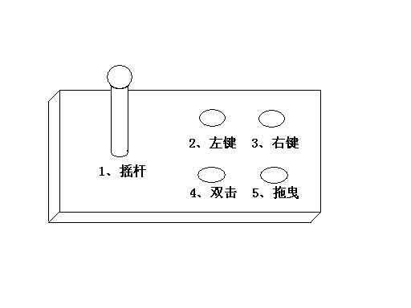
部位或者脚操作摇杆及按键者。
★3.按键功能：左键、右键、双击、拖曳四个按键及摇杆一个移动杆（如下图所示）
摇杆：上下左右移动光标。（注：光标移动速度在控制面板的鼠标属性中调节）
左键：单击选定功能（注：与普通鼠标左键操作功能相同）
右键：与普通鼠标右键操作功能相同
双击：相当于普通鼠标左键双击功能，将光标移动在需操作的目标单击此按键即可启动程序
或打开窗口。
拖曳：拖动目标文件（注：相当于按住普通鼠标左键移动目标的功能，将光标放在需操作的
目标上，单击此按键锁定目标，再使用摇杆将目标移动到所需的位置，再次点击此按键即
完成拖动操作。）
4. USB 接口
5. 除满足以上两条规定外，请各按相应企业标准执行。

4 | 沟通板 | 1.功能：供智障和自闭症儿童等语言沟通障碍人群使用的高科技沟通辅助系统，可以对使用  者进行认知、言语等训练，促进认知、言语、理解沟通等能力的综合发展。  ★2.语音模式： 1）本机语音。采用标准普通话录音，语音清晰，录音能做到随洗随录。  2）用户录音。用户可自选卡片进行录音，每格录音最长为 8 秒，可录音总时长约为 8 分钟 所录的语音不随电池用尽或关机而消失。  3.内置了与卡片相对应的真人语音>400 份。  1）预录卡片。附有>100 张彩色沟通版面卡片，分为一格、二格、四格和八格四种类型。按 内容所属可分为食物类、动物类、学习用品类、情绪类等等。  2）空白卡片。共有 20 张空白的卡片，卡片可配合图文精灵软件使用。  4.图文精灵软件，通过图文精灵软件用户可自由编辑个性化训练方案。并可针对四种类型的 版面大小，自动打印出图卡。图文精灵软件中包含照片和写实图片>1000 份。  5. 提供各阶段训练参考。  6.体型轻巧携带方便，符合儿童身体力学，专为儿童设计。  7.可外接耳机或功放，以适用于不同障碍人士要求使用。  8.电源使用内装电池供电，方便更换。  9．除满足以上两条规定外，请各按相应企业标准执行。 | ，  2300

三、适配及售后服务
以下适配及售后服务除有特别说明外均针对所有包组有效：
1、资格入围供应商须是具有适配、销售、配送能力的经销商。
2、包组一（手动轮椅、电动轮椅、手摇三轮车、护理床）的供应商在符合资助的康复资助对象选择了供应商服务之日起的 30 日内，要通过适配服务人员和适配对象一对一完成审批前适配工作并由供应商进入广州市电子政务平台上传适配资料，提出适配建议。
★3、适配服务须投标人的适配服务人员前往适配对象所在地（本区范围内）和适配对象一对一配对完成，并按照采购人要求如实填写适配记录资料。
4、在每次配送辅具前，必须先电话联系收货人，确认好送货时间和地址后方可进行配送。供应商不得未经收货人同意，擅自将辅具送至其他地方。
5、供应商必须严格按区残联审批的辅具名称、规格、数量进行配送，不得错发、少发或多发。
6、供应商完成辅具配送后必须由指定收货人在辅具配送签收单上签字、拍照确认后方可离开。
7、供应商承担所有辅具的运输费用，不得向收货人收取任何费用。
8、所有的供应商应在区残联作出审批意见 90 日内完成适配和配送工作，在作出审批意见的 120 日内完
成结算。每年 11 月 30 日前，必须全部完成当年适配、配送和结算工作。完成配送后 1 周内，需由专人致电收货人或其监护人，确认是否已收到产品。每季度回访 1 次，了解产品使用情况的同时，收集好使用者的建议
★9、供应商不得擅自更改配发目录内的产品，也不得向区残联通过上门推销、邮寄产品资料等方式， 干扰康复资助审批工作，否则当自行退库处理。若供应商适配或配送了在辅具适配目录外的产品，而引起的一系列不良后果、经济纠纷和一切责任均由供应商承担，同时区残联可拒绝支付该批次产品的货款。
10、供应商在每次完成辅具配送后，进入广州市电子政务平台上传签收和适配记录，通过结算申请系统向采购方申请结算，并根据结算申请审批结果向采购方递交《广州市残疾人康复资助结算表》和相应的发票，以完成结算工作。
11、辅具培训：根据服务个体的情况不同，定期为残疾人、家属以及辅具工作者进行免费的辅具使用指导。
12、针对本项目成立服务小组，指派专人负责日常管理及联络随访工作。
★13、各包组免费保修服务要求如下：
（1）包组一：供应商对电动类肢体残疾辅具提供主构件 3 年，电池半年，其他零配件 1 年的免费保修
服务；对其他肢体残疾辅具提供 1 年主要零配件的免费保修服务；
（2）包组二：提供 1 年主要零配件的免费保修服务；
说明：在接到适配对象服务要求后 24 小时内做出响应，可以通过上门，邮寄等方式完成保修服务。保修期不因为投标人入库期结束而失效，自适配对象签收之日起计算保修期。

14、建立健全适配、售后服务档案、记录制度，上传电子版到广州市电子政务平台，保留纸质版原件供职能部门备查，该档案须长期保存。

四、其他要求
★1、投标人对各单品的投标价均不得高于该品种的最高限价，也不接受低于最高限价的 85℅（含 85%） 的报价；单价投标报价较单价最高限价低 10%（含 10%）以上的，视为异常低价，评标委员会须对异常低价进行审查。对异常低价的产品，投标人必须出具详细的成本核算报告，必须对价格构成做出合理解释，提交相关证据。成本核算报告的内容必须包括但不限于以下内容：货物的进货成本，加工、仓储和运输成本，适配耗材损耗和设备折旧成本，安装、调试和维护成本，投入项目人员的工资、福利、社保等人工成本，企业税负和财务成本，风险准备和合理利润以及统一零售价与投标价的差额比例等多种构成因素。相关证据必须包括但不限于以下内容：投标人在本项目招标公告发出之日起前 60 个自然日以 投标价或低于投标价获得投标产品的供货合同原件并提供与该合同全面履行完毕结算金额相符合的银行结算凭证、验收材料等能够证明该合同真实全面履行的证明材料以及其他能够佐证成本核算报告的证明材料。此外，投标人须提交广东省注册会计师协会《关于发布 2015 年广东省会计师事务所综合评价前百家信息的通告》（粤注协【2015】153 号）综合排名前百家会计师事务所之一出具的对成本核算报告真实性的审查报告。上述成本核算报告的内容、必须提供的证据以及符合要求的成本核算报告、真实性审查报告必须全部齐备，方可构成完整的成本核算材料。投标人提交的成本核算材料不符合前述要求，将被认定为无效投标。投标人提交符合要求的成本核算材料并不意味其异常低价报价成立。同时，异常低价投标人的报价必须经本次项目的评标委员会评审一致通过，如评标委员会任何一名评委提出弃权或不认可该报价的意思表示，该报价行为按投标无效处理。 2、投标人应按招标文件规定的品种次序报价，不得私自更改各品种次序，不得有缺漏。如单价投标报价有缺漏项的按投标无效处理。
3、投标人投标时另提交投标分项报价表的 Excel 97-2003 或以上版本的电子表格文档，作投标总报价 核实之用（报价四舍五入后，小数点后保留两位有效数），如电子表格文件的报价内容与纸质投标文件不一致的，以纸质投标文件正本为准。
4、投标总价=该项目全部产品综合单价合计。
5、投标报价是履行合同的最终价格，应包括货款、标准附件、备品备件、专用工具、包装、运输、装卸、保险、税金、货到就位以及评估、适配、安装、调试和适应性训练、培训、保修等技术服务和售后服务的一切税金和相关费用。
6、样品提交及相关要求：
★6.1 所有投标产品均须一套样品。
6.2 样品须有包装及标识，包括厂标、商标、品牌、号型或规格等标识，按附件《样品封装封面》填写相关信息，并自行运送到样品接收场地。
6.3 采购任务完成后，中标人的样品封存于采购人，作为实物样板。未入围的样品于2017年2月22日上午 8:00-9:30 退还，如接退还通知后投标人不领取视为放弃样品，由招标代理自行处理。

广州市残疾人康复资助补贴结算表
( 年 月至 年 月）
填报单位（盖章）： |  |  |  |  |  |  |  |  | 结算金额合计（元）：
序号 | 审批编码 | 姓名 | 残疾类别 | 残疾等级 | 残疾证号 | 身份证号 | 审批金额（元） | 救助项目 | 本次结算金额 | 本月同意结算日期
负责人签名： 经办人签名： 填报时间：
说明：此表由定点康复机构于每月结束后10个工作日内填写，自存一份，报送作出审批意见的区、县级市残联一份。

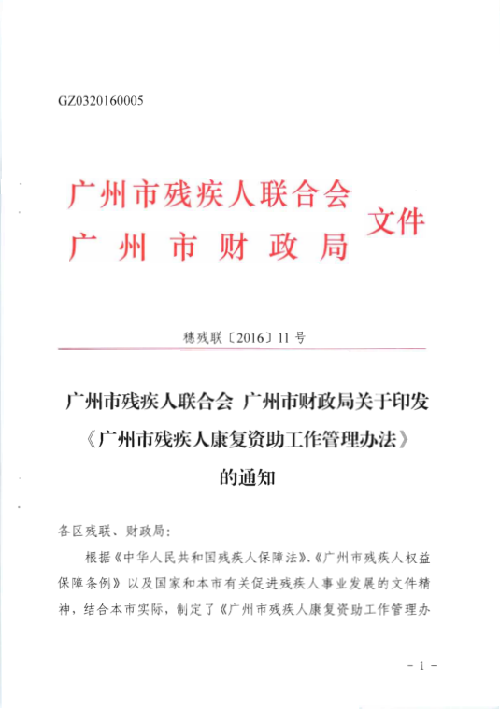
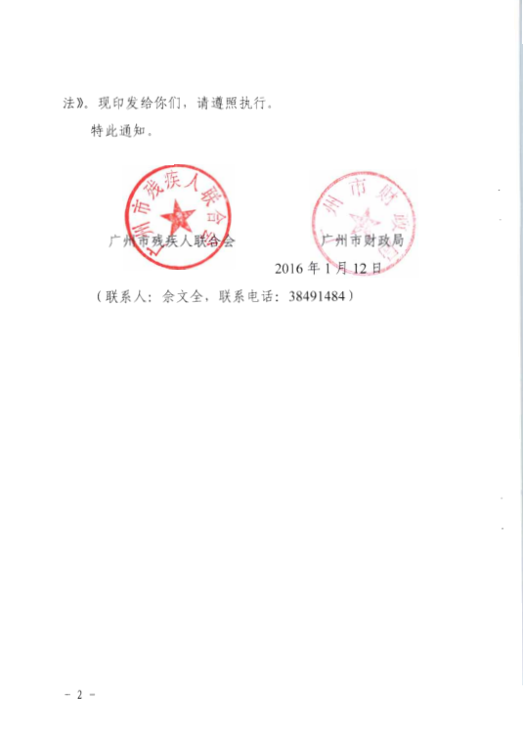

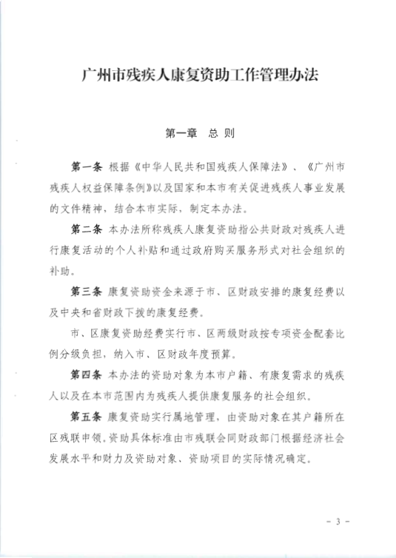
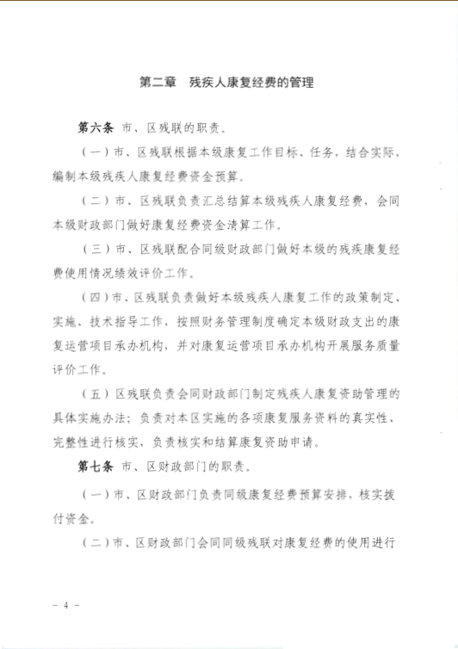
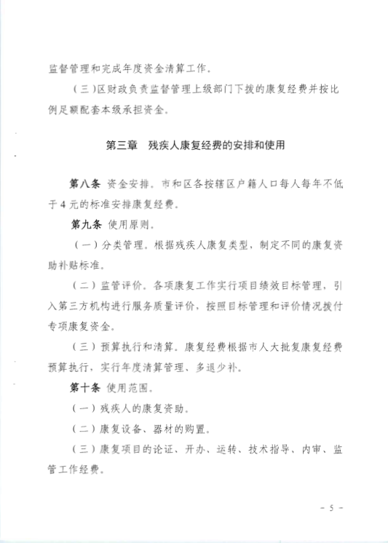
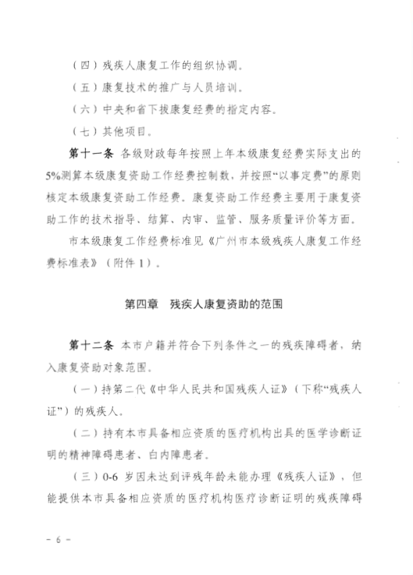
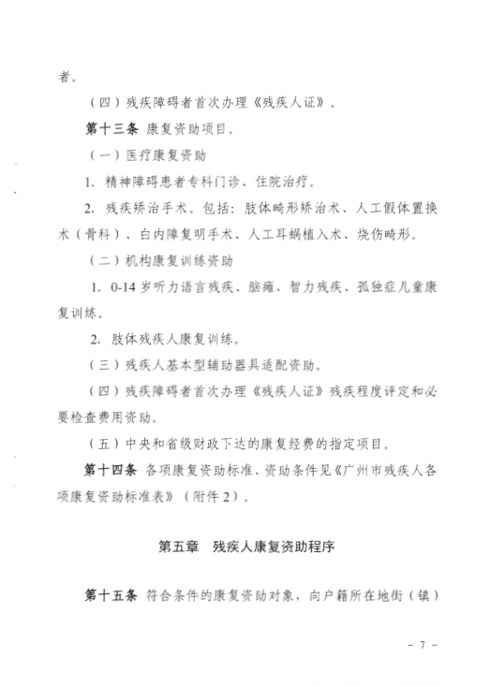
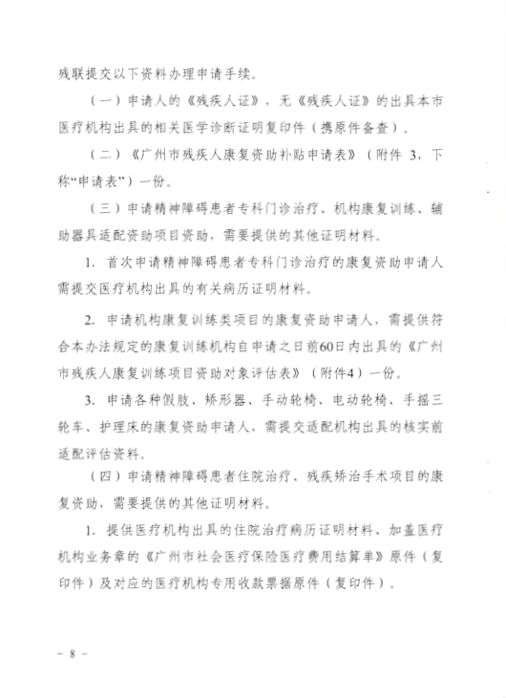
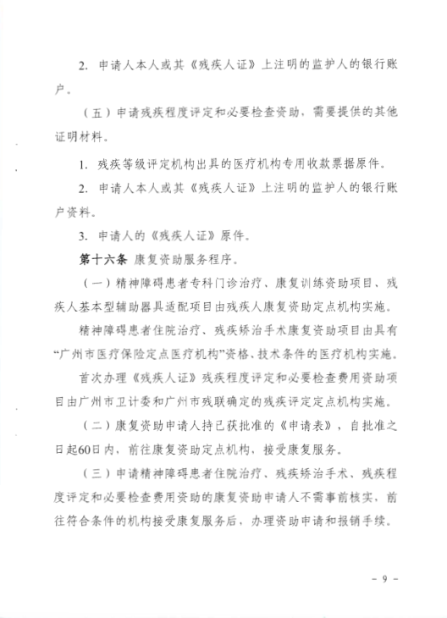
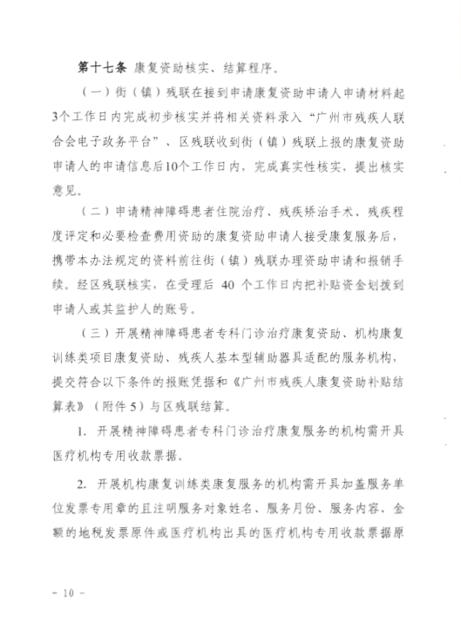
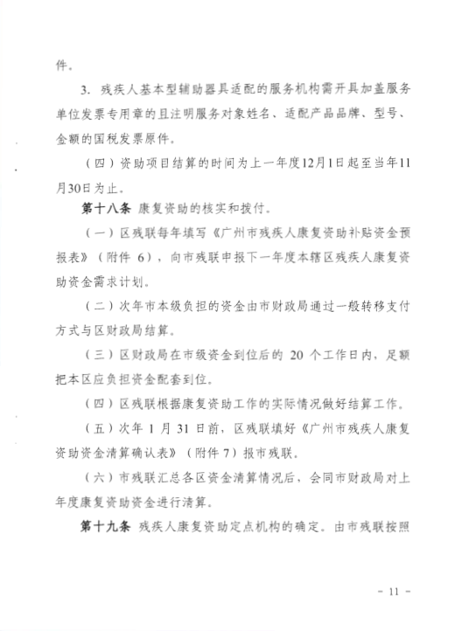
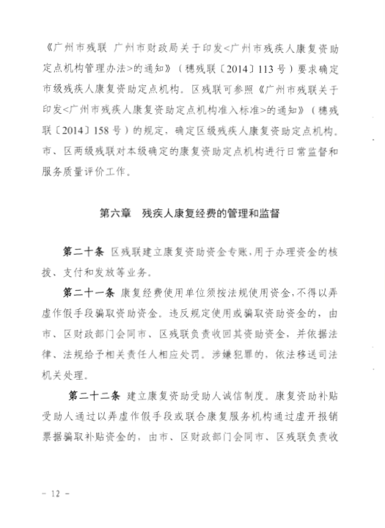
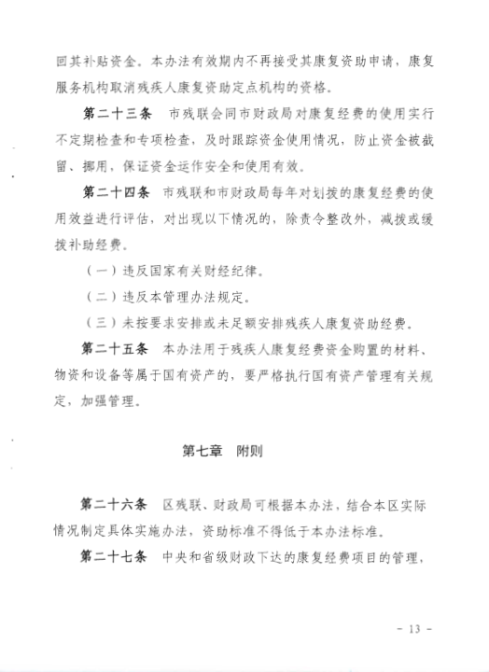
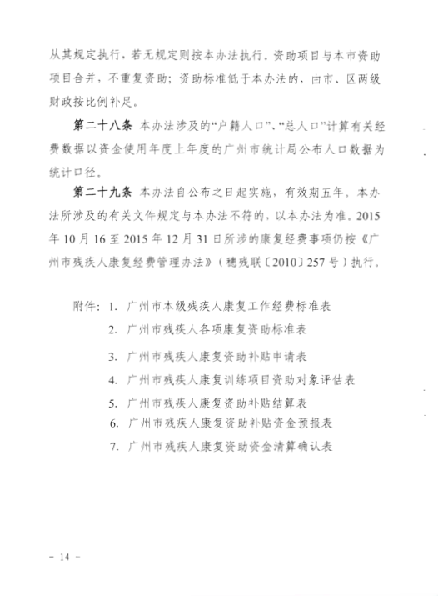
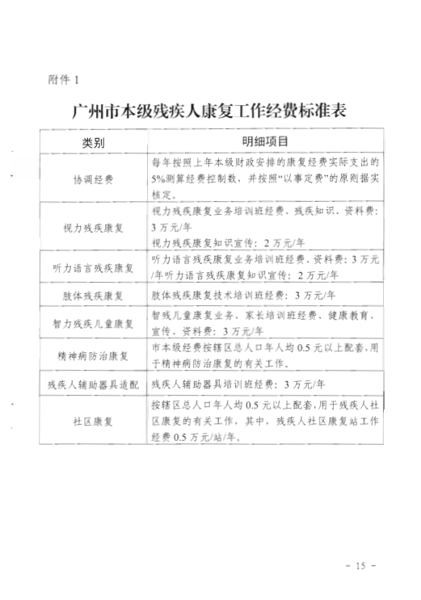
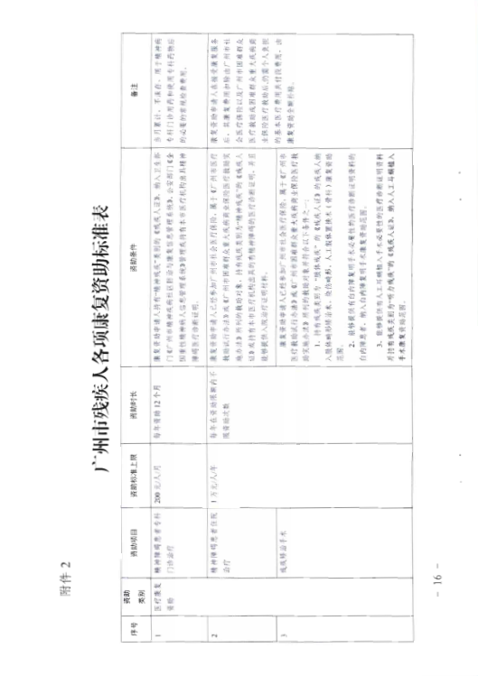
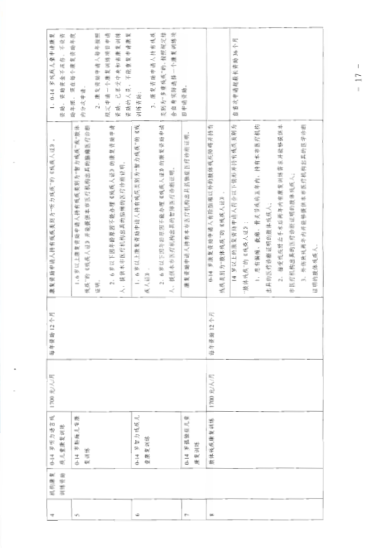
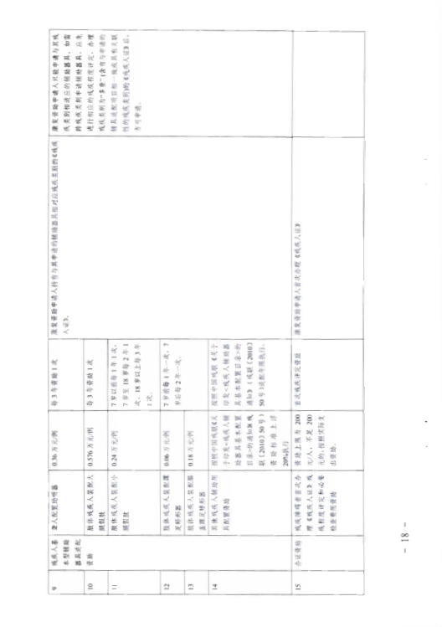
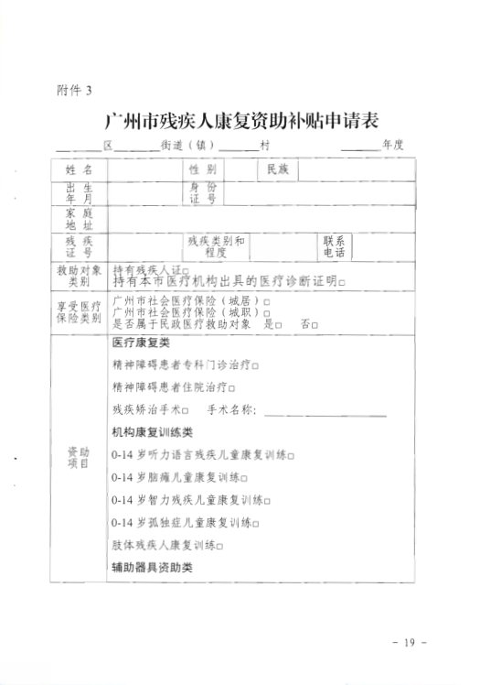
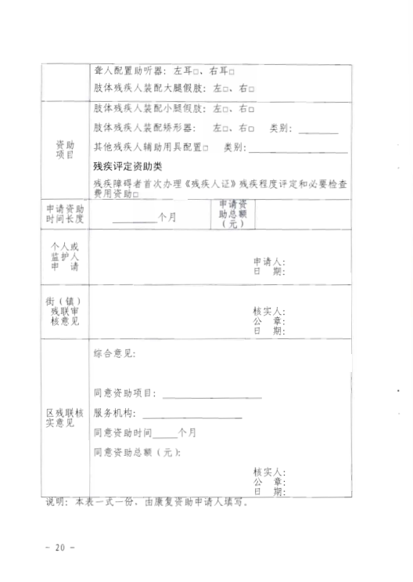
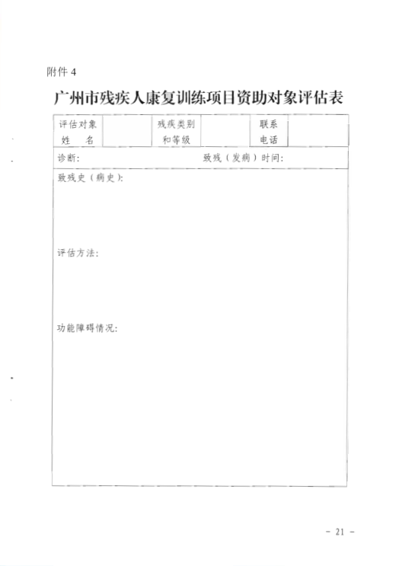
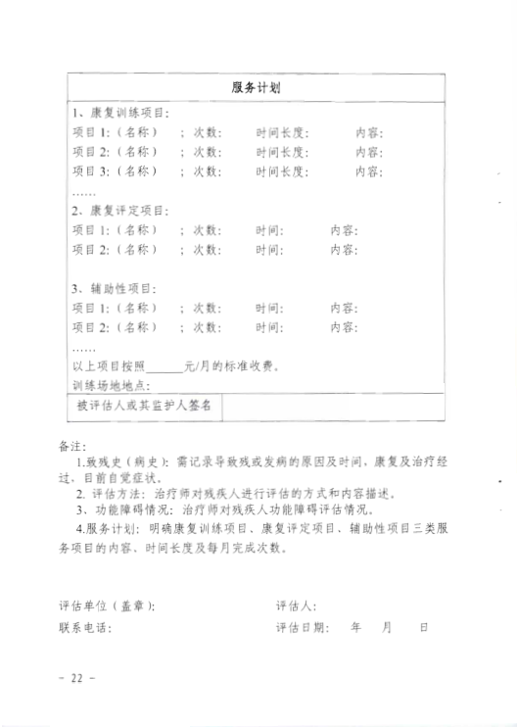
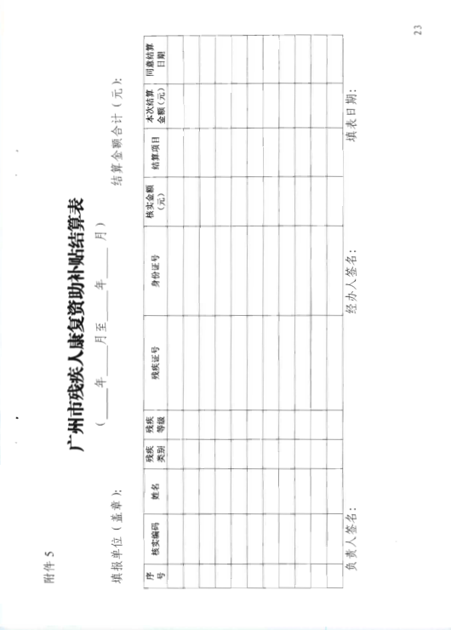
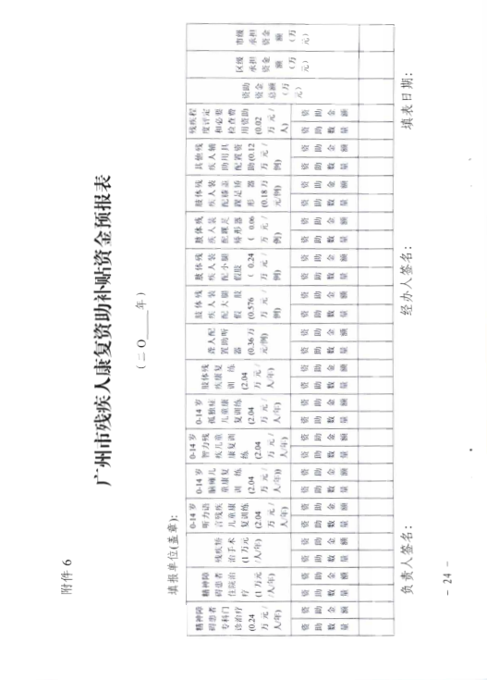
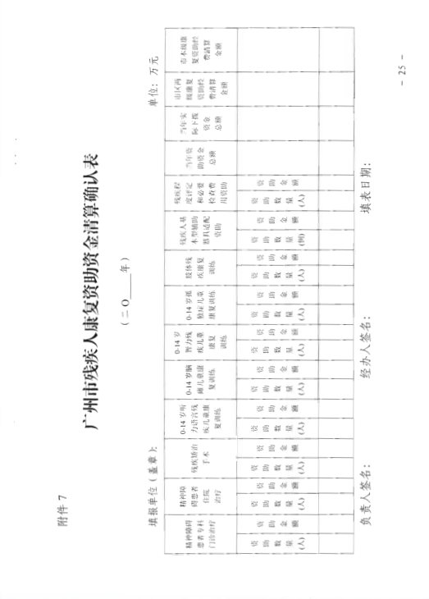


第六章 评分体系与标准
- 本评标办法采用综合评分法。
- 评标步骤：评标委员会先进行投标文件初审，对通过初审的投标文件进行技术、商务及价格的详细评审最后评标委员会出具评标报告。
- 评分及其统计：按照评标程序、评分标准以及权重分配的规定，评标委员会各成员分别就各个投标人的技术状况、商务状况及其对招标文件要求的响应情况进行评议和比较，评出其技术评分和商务评分、价格评分相加得出其综合得分。
资格、符合性评审条款
项目名称：广州市残疾人康复资助定点机构（辅助器具适配类）服务资格商采购项目
项目编号：GZBC16FG11007
序号 | 评审内容
 | 具备招标文件中规定资格要求的及资格证明文件齐全；
 | 投标函已提交并符合招标文件要求的；
 | 投标人按招标文件要求缴纳投标保证金的；
 | 按照招标文件规定要求签署、盖章且投标文件有法定代表人签字，或签字人有法定代表人有效授权书的；
 | 投标文件没有招标文件中规定的其它无效投标条款的；
 | 按有关法律、法规、规章不属于投标无效的。

包组一 技术部分评分表（46分）
项目名称：广州市2017-2018年番禺区残疾人康复资助定点机构（辅助器具适配类）服务资格商采购项目
项目编号：GZBC16FG11007
序号 | 评审项目 | 评分标准 | 最高  分值
1 | 所提供产品技术可靠性 | 投标人通过以下资料证明所提供产品技术成熟、安全可靠，参数清 楚，完全满足招标文件要求，所投产品提供以下证明材料：①加盖 生产商公章的报价资料和参数说明资料（彩色宣传资料）；②加盖 生产商公章的省级以上检测机构提供的检测或质量检验报告； ③ 属于医疗器械能提供有效的《医疗器械注册证》。  横向对比优：4-5 分；良：2-3 分；差：0-1 分。  根据投标人所投产品的技术参数与招标文件的满足程度综合评价： 全部满足：8 分；只有关键和重要参数满足，其余参数未完全满足:4 分；重要参数不满足，得 0 分。 | 13分
2 | 样品及综合性能 | 评委根据产品的综合性能、现场样品展示情况等打分，具体打分点 如下：  1、产品先进性、稳定性、适用性：3 分。  2、产品功能、性能、技术特色等：3 分。 | 6分
3 | 移动适配 服务可靠性（移动服务车辆的 专业性） | 投标人提供的移动服务车辆具有固定安装有残疾辅具适配设施的  ，得 8 分。投标人提供的移动服务车辆，仅为普通货车或客车的，视车况得 1-5 分 说明：需将车开至指定地点现场检测设备功能并提供内外观彩色图 片、随车设备清单及彩色图片、文字说明备查。 | 8分
4 | 移动适配 服务可靠性（移动服务车辆 有效归属） | 投标人提供的移动服务车辆在本项目招标公告公示之日前登记在 投标人或登记在与投标人建立劳动合同关系并在投标人处具有在 2016 年内截至评标当月的前一个自然月连续有 6 个月或以上的社会 保险参保缴费记录（事业单位人员有符合上述时间要求的聘用或劳 动合同）的职工名下（车辆登记时间计算起点以该车辆的《中华人 民共和国机动车行驶证》上的“发证日期”确定）。 投标人提供的移动服务车辆符合上述条件的，得 5 分。  投标人提供的移动服务车辆不符合上述条件的，得 0 分。 说明：登记在机构名下的，提供该车辆的《中华人民共和国机动车 行驶证》《中华人民共和国机动车登记证书》原件备查；登记在自 然人名下的，提供车辆所有人加盖社会保险经办机构专用章的社会 保险参保缴费记录（事业单位人员提供聘用或劳动合同）和该车辆 的《中华人民共和国机动车行驶证》原件备查。 | 5分
5 | 移动适配 服务可靠性（移动服务 的规模） | 投标人提供多于一辆在本项目招标公告公示之日前已经登记在投  标人或登记在与投标人建立劳动合同关系并在投标人处具有在 2016 年内截至评标当月前一个月有连续 6 个月或以上的社会保险参 保缴费记录（事业单位人员有符合上述时间要求的聘用或劳动合 同）的职工名下且符合上述专业性要求的移动服务车辆，每辆加 3分，此项 6 分加分封顶。 | 6分
6 | 专业适配技术支持 | 投标人的技术人员有持有中级辅助技术工程师（肢体方向）岗位能  力认证资格证书的，按照持证人数，每人加 2 分，本项最多加 4 分 封顶。  说明：提供技术人员的资格证书原件备查。 | 4分
7 | 新科技适配服务手段应用能力 | 投标人具有创新性的，应用于适配工作的信息化科技服务手段。根 据提供的数量、实效性综合评价。  能够提供 2 个或以上信息化科技适配服务手段，具有较好实际效果  的，得 4 分；  只能够提供 1 个信息化科技适配服务手段，具有较好服务效果的，  得 2 分； 不能提供任何信息化科技适配服务手段，或提供的信息化科技适配 服务手段没有实际效果，得 0 分。 | 4分
合计 |  | 46分

备注：1.招标文件要求提交的与评价指标体系相关的各类有效资料，投标人如未按要求提交的，该项评分为零分。
2.将每一个评委的评分汇总，去掉一个最高分和一个最低分，将其余评分进行算术平均，得出该投标人的技术评分。

包组二 技术部分评分表（46分）
项目名称：广州市2017-2018年番禺区残疾人康复资助定点机构（辅助器具适配类）服务资格商采购项目
项目编号：GZBC16FG11007
序号 | 评审项目 | 评分标准 | 最高  分值
1 | 所提供产品技术可靠性 | 投标人通过以下资料证明所提供产品技术成熟、安全可靠，参数清 楚，完全满足招标文件要求，所投产品提供以下证明材料：①加盖 生产商公章的报价资料和参数说明资料（彩色宣传资料）；②加盖 生产商公章的省级以上检测机构提供的检测或质量检验报告； ③ 属于医疗器械能提供有效的《医疗器械注册证》。  横向对比优：4-5 分；良：2-3 分；差：0-1 分。  根据投标人所投产品的技术参数与招标文件的满足程度综合评价： 全部满足：10 分；只有关键和重要参数满足，其余参数未完全满足:5 分；重要参数不满足，得 0 分。 | 15分
2 | 样品及综合性能 | 评委根据产品的综合性能、现场样品展示情况等打分，具体打分点 如下：  1、产品先进性、稳定性、适用性：4分。  2、产品功能、性能、技术特色等：4 分。 | 8分
3 | 移动适配 服务可靠性（移动服务车辆的 专业性） | 投标人提供的移动服务车辆具有固定安装有残疾辅具适配设施的，得 8 分。投标人提供的移动服务车辆，仅为普通货车或客车的，视车况得 1-5 分说明：需将车开至指定地点现场检测设备功能并提供内外观彩色图片、随车设备清单及彩色图片、文字说明备查。 | 8分
4 | 移动适配 服务可靠性（移动服务车辆 有效归属） | 投标人提供的移动服务车辆在本项目招标公告公示之日前登记在  投标人提供的移动服务车辆在本项目招标公告公示之日前登记在投标人或登记在与投标人建立劳动合同关系并在投标人处具有在 2016 年内截至评标当月的前一个自然月连续有 6 个月或以上的社会 保险参保缴费记录（事业单位人员有符合上述时间要求的聘用或劳 动合同）的职工名下（车辆登记时间计算起点以该车辆的《中华人 民共和国机动车行驶证》上的“发证日期”确定）。 投标人提供的移动服务车辆符合上述条件的，得 5 分。  投标人提供的移动服务车辆不符合上述条件的，得 0 分。 说明：登记在机构名下的，提供该车辆的《中华人民共和国机动车 行驶证》《中华人民共和国机动车登记证书》原件备查；登记在自 然人名下的，提供车辆所有人加盖社会保险经办机构专用章的社会 保险参保缴费记录（事业单位人员提供聘用或劳动合同）和该车辆 的《中华人民共和国机动车行驶证》原件备查。 | 5分
5 | 移动适配 服务可靠性（移动服务 的规模） | 投标人提供多于一辆在本项目招标公告公示之日前已经登记在投标人或登记在与投标人建立劳动合同关系并在投标人处具有在 2016 年内截至评标当月前一个月有连续 6 个月或以上的社会保险参 保缴费记录（事业单位人员有符合上述时间要求的聘用或劳动合 同）的职工名下且符合上述专业性要求的移动服务车辆，每辆加 3分，此项 6 分加分封顶。 | 6分
6 | 新科技适配服务手段应用能力 | 投标人具有创新性的，应用于适配工作的信息化科技服务手段。根 据提供的数量、实效性综合评价。  能够提供 2 个或以上信息化科技适配服务手段，具有较好实际效果的，得 4 分；  只能够提供 1 个信息化科技适配服务手段，具有较好服务效果的，得 2 分； 不能提供任何信息化科技适配服务手段，或提供的信息化科技适配 服务手段没有实际效果，得 0 分。 | 4分
合计 |  | 46分

备注：1.招标文件要求提交的与评价指标体系相关的各类有效资料，投标人如未按要求提交的，该项评分为零分。
2.将每一个评委的评分汇总，去掉一个最高分和一个最低分，将其余评分进行算术平均，得出该投标人的技术评分。

包组一 商务部分评分表（24分）
项目名称：广州市2017-2018年番禺区残疾人康复资助定点机构（辅助器具适配类）服务资格商采购项目
项目编号：GZBC16FG11007
序号 | 评审项目 | 评分标准 | 最高  分值
1 | 投标人自2010年以来有承接政府救助性残疾人辅具适配项目的经验 | 投标人承接过 2 个或以上政府救助性残疾人辅具适配项目的：得 6 分；  投标人承接过 1 个政府救助性残疾人辅具适配项目的：得 3 分；  投标人未承接过政府救助性残疾人辅具适配项目的：得 0 分； 说明：投标人提供政府部门定点机构资格认定文件或定点机构项目中标 通知书备查，同一项目不同承接周期按照一个项目认定。 | 6分
2 | 投标人适配服务量评价 | 投标人 2015 年适配肢体残疾辅具件数在 500 件或以上，得 6 分；  投标人 2015 年适配肢体残疾辅具件数达到具件数为 200-499 件，得 3 分  投标人 2015 年适配肢体残疾辅具件数达到具件数不足 200 件，得 1 分； 说明：提供以下两项任一项资料证明即可：  （1）提供载明服务量的适配服务协议和加盖业主公章的业主验收资料， 不含单一采购协议；  （2）提供政府服务项目互联网统计平台数据截图说明。 | 6分
3 | 投标人法定代表人的业务 能力水平 | 投标人法定代表人具有辅助技术工程师（肢体方向）岗位能力认证资格 证书或医学类相关专业毕业；以上两项有一项符合要求得 4 分；两项均  不符合得 0 分 说明：提供机构法人代表的职业资格证书、学历证书原件备查。 | 4分
4 | 技术队伍的稳定性 | 投标人现职的持有“辅助技术工程师（肢体方向）”岗位能力认证资格证 书或医学类相关专业毕业的适配技术人员均有在投标人处具有自 2016  年 1 月起有不少于连续 9 个月的社会保险参保缴费记录（事业单位人员  有符合上述时间要求的聘用或劳动合同）的得 4 分；不符合该项要求，  得 0 分；  连续的社会保险参保缴费记录（事业单位人员为聘用期）每人每增加 12  个月，可加 2 分，最高加分为 4 分封顶。 说明：提供“辅助技术工程师（肢体方向）”的资格证书原件、医学类相 关专业的毕业证书原件和在职技术人员的加盖社会保险经办机构专用章 的社会保险参保缴费记录（事业单位人员提供聘用或劳动合同）备查。 | 8分
合计 |  | 24分

备注：1.招标文件要求提交的与评价指标体系相关的各类有效资料，投标人如未按要求提交的，该项评分为零分。
2.将每一个评委的评分汇总，去掉一个最高分和一个最低分，将其余评分进行算术平均，得出该投标人的商务评分。

包组二 商务部分评分表（24分）
项目名称：广州市2017-2018年番禺区残疾人康复资助定点机构（辅助器具适配类）服务资格商采购项目
项目编号：GZBC16FG11007
序号 | 评审项目 | 评分标准 | 最高  分值
1 | 投标人自2010年以来有承接政府救助性残疾人辅具适配项目的经验 | 投标人承接过 2 个或以上政府救助性残疾人辅具适配项目的：得 6 分；  投标人承接过 1 个政府救助性残疾人辅具适配项目的：得 3 分；  投标人未承接过政府救助性残疾人辅具适配项目的：得 0 分； 说明：投标人提供政府部门定点机构资格认定文件或定点机构项目中标 通知书备查，同一项目不同承接周期按照一个项目认定。 | 6分
2 | 投标人适配服务量评价 | 投标人 2015 年适配助视器件数在 30 件或以上，得 10 分；  投标人 2015 年适配助视器件数达到具件数为 10-29 件，得 5 分  投标人 2015 年适配助视器件数达到具件数不足 10 件，得 1 分； 说明：提供以下两项任一项资料证明即可：  （1）提供载明服务量的适配服务协议和加盖业主公章的业主验收资料， 不含单一采购协议；  （2）提供政府服务项目互联网统计平台数据截图说明。 | 10分
3 | 投标人的专业能力提升和 专业资格 | 投标人获得市级以上政府部门授予的专业能力资格认证或与有副高以上 相关专业职称的专家（不能为本单位职工）形成适配业务指导关系： 以 上两项有一项符合得 8 分；以上两项皆无 0 分。 说明：提供认证文件或服务协议备查。 | 8分
合计 |  | 24分

备注：1.招标文件要求提交的与评价指标体系相关的各类有效资料，投标人如未按要求提交的，该项评分为零分。

2.将每一个评委的评分汇总，去掉一个最高分和一个最低分，将其余评分进行算术平均，得出该投标人的商务评分。
价 格 评 分 表
（30分）
- 价格核准：评标委员会详细分析、核准价格表，检查其是否存在计算上或累加上的算术错误，修正错误的原则详见第一册第26.2条相关条款。
- 综合评分法中的价格分统一采用低价优先法计算，即满足招标文件要求（通过资格性、符合性审查）且投标价格最低的有效投标报价（指修正后报价，下同）为评标基准价，其价格分为满分。其他投标人的价格分统一按照下列公式计算：
投标报价得分=(评标基准价/投标报价)×价格权值×100
- 小型和微型企业产品价格扣除
  - 根据财政部、工业和信息化部印发的《政府采购促进中小企业发展暂行办法》（财库[2011]181号）的规定，对小型和微型企业产品的价格给予6%的扣除，用扣除后的价格参与评审；投标产品中仅有部分小型和微型企业产品的，则按所投小型和微型企业产品的价格予以扣除。
  - 《政府采购促进中小企业发展暂行办法》所称中小企业（含中型、小型、微型企业，下同）应当同时符合以下条件：
    - 符合中小企业划分标准；
    - 提供本企业制造的货物、承担的工程或者服务，或者提供其他中小企业制造的货物。本项所称货物不包括使用大型企业注册商标的货物。
中小企业划分标准以《工业和信息化部、国家统计局、国家发展和改革委员会、财政部关于印发中小企业划型标准规定的通知》（工信部联企业[2011]300号）规定的划分标准为准。
小型、微型企业提供中型企业制造的货物的，视同为中型企业。
  - 参加政府采购活动的中小企业应当提供《中小企业声明函》（格式见第七章投标文件格式）。
  - 当投标人的中小企业声明函与中小企业划型标准规定出现歧义时，以评标委员会的认定意见为准。

第七章 投标文件格式

投标文件包装封面参考
投 标 文 件
口 开标信封
口 正本
口 副本

项目编号：GZBC16FG11007
项目名称：广州市残疾人康复资助定点机构（辅助器具适配类）服务资格商采购项目
投标人名称：
投标人地址：
( 年 月 日 时 分)之前不得启封

投标文件目录表
项目名称：广州市残疾人康复资助定点机构（辅助器具适配类）服务资格商采购项目
项目编号：GZBC16FG11007
文件类型 | 序号 | 文 件 名 称 | 提交情况 |  | 页码范围 | 备注
文件类型 | 序号 | 文 件 名 称 | 有 | 无 | 页码范围 | 备注
初审文件（加盖投标人公章） |  | 投标函（见格式1）
初审文件（加盖投标人公章） |  | 投标人资格声明函（见格式2）
初审文件（加盖投标人公章） |  | 营业执照副本（年检章要清楚）或事业单位法人证书、税务登记证(地税或国税)副本复印件、依法缴纳税收和社会保障资金相关证明文件（如：社保部门、税务部门出具的证明等）复印件
初审文件（加盖投标人公章） |  | 《公平竞争承诺书》原件和人民检察院出具的《无行贿犯罪档案记录证明》复印件 （见格式3、4）
初审文件（加盖投标人公章） |  | 投标人须持有有效的《医疗器械经营企业许可证》或医疗器械经营备案材料或《中华人民共和国医疗器械经营企业许可证》或《医疗器械经营备案凭证》或《第二类医疗器械经营备案凭证》。上述凭证注明经营范围为“II 类 6846 植入材料和人工器官”的表述
初审文件（加盖投标人公章） |  | 投标人的营业范围应包含所投包组内容
初审文件（加盖投标人公章） |  | 包组一：投标人须在番禺区行政区域内设有固定服务场所且总建筑面积不低于50平方米。功能划分符合《广州市残联关于印发<广州市残疾人康复资助定点机构准入标准>的通知》（穗残联[2014]158 号）的要求。
初审文件（加盖投标人公章） |  | 包组二：投标人服务场地功能划分符合《广州市残联关于印发<广州市残疾人康复资助定点机构准入标准>的通知》（穗残联[2014]158 号）的要求。说明：须提供产权证、租赁合同等证明文件；提供场地文字说明，室内彩色图片资料。
初审文件（加盖投标人公章） |  | 设施要求：投标人提供符合《广州市残联关于印发<广州市残疾人康复资助定点机构准入标准>的通知》（穗残联[2014]158号）设施要求的设施清单、现场摆放的彩色照片、书面说明等证明材料
初审文件（加盖投标人公章） |  | 具有须成立一年以上且经营范围包含残疾人康复服务的相关表述（须提供经营范围证明文件）
初审文件（加盖投标人公章） |  | 投标人自成立之日起未发生过服务对象因接受服务而产生的人身伤害事故(以书面承诺形式声明)。
初审文件（加盖投标人公章） |  | 场地消防安全要求
初审文件（加盖投标人公章） |  | 法定代表人授权委托书或法定代表人证明书（见格式5、6）
初审文件（加盖投标人公章） |  | 开标一览表（见格式7）
投标人应提交的技术文件（加盖投标人公章） |  | 服务方案（见格式8）
投标人应提交的技术文件（加盖投标人公章） |  | 投标人认为需要提供的其它说明和资料
投标人应提交的商务文件（加盖投标人公章） |  | 投标人基本情况表（见格式9）
投标人应提交的商务文件（加盖投标人公章） |  | 包组一：投标人自2010年以来有承接政府救助性残疾人辅具适配项目的经验（格式10）
投标人应提交的商务文件（加盖投标人公章） |  | 包组一：投标人适配服务量评价（格式自定）
投标人应提交的商务文件（加盖投标人公章） |  | 包组一：投标人法定代表人的业务 能力水平（格式自定）
投标人应提交的商务文件（加盖投标人公章） |  | 包组一：技术队伍的稳定性（格式自定）
投标人应提交的商务文件（加盖投标人公章） |  | 包组二：投标人自2010年以来有承接政府救助性残疾人辅具适配项目的经验（格式10）
投标人应提交的商务文件（加盖投标人公章） |  | 包组二：投标人适配服务量评价（格式自定）
投标人应提交的商务文件（加盖投标人公章） |  | 包组二：投标人的专业能力提升和 专业资格（格式自定）
投标人应提交的商务文件（加盖投标人公章） |  | 用户需求响应一览表（见格式13）
投标人应提交的商务文件（加盖投标人公章） | 6 | 中小企业声明函（如是） （见格式14）
投标人应提交的商务文件（加盖投标人公章） | 7 | 招标代理服务费承诺书（见格式15）
投标人应提交的商务文件（加盖投标人公章） | 8 | 退投标保证金说明（见格式16）
投标人应提交的商务文件（加盖投标人公章） | 9 | 政府采购投标担保函/投标保证金递交证明文件（见格式17）
投标人应提交的商务文件（加盖投标人公章） | 10 | 投标人认为需要提供的其他商务资料

投 标 函
致：广州宝诚招标代理咨询有限公司
我方确认收到贵方广州市残疾人康复资助定点机构（辅助器具适配类）服务资格商采购项目服务内容及相关服务的招标文件（项目编号：GZBC16FG11007）， (投标人名称、地址) 作为投标人已正式授权 (被投标人授权代表全名、职务) 为我方签名代表，签名代表在此声明并同意：
- 我们愿意遵守政府采购代理机构招标文件的各项规定，自愿参加投标, 并已清楚招标文件的要求及有关文件规定，并严格按照招标文件的规定履行全部责任和义务。
- 我们同意本投标自投标截止之日起90天内有效。如果我们的投标被接受，则直至合同生效时止，本投标始终有效并不撤回已递交的投标文件。
- 我们已经详细地阅读并完全明白了全部招标文件及附件，包括澄清（如有）及参考文件，我们完全理解本招标文件的要求，我们同意放弃对招标文件提出不明或误解的一切权力。
- 我们同意提供招标采购单位与评标委员会要求的有关投标的一切数据或资料。
- 我们理解招标采购单位与评标委员会并无义务必须接受最低报价的投标或其它任何投标，完全理解政府采购代理机构拒绝迟到的任何投标和最低投标报价不是被授予中标的唯一条件。
- 如果我们未对招标文件全部要求作出实质性响应，则完全同意并接受按无效投标处理。
- 我们证明提交的一切文件，无论是原件还是复印件均为准确、真实、有效、完整的，绝无任何虚假、伪造或者夸大。我们在此郑重承诺：在本次招标采购活动中，如有违法、违规、弄虚作假行为，所造成的损失、不良后果及法律责任，一律由我公司（企业）承担。
- 我们是依法注册的法人，在法律、财务及运作上完全独立于广州市番禺区残疾人联合会（采购人）和广州宝诚招标代理咨询有限公司（政府采购代理机构）。
- 所有有关本次投标的函电请寄： （投标人地址）
备注：本投标函内容不得擅自删改，否则视为无效投标。（此表须另附在开标小信封中。）

法定代表人或投标人授权代表（签名或盖章）：
职务：
投标人名称:
投标人公章：
电话： 传真： 邮编：

投标人资格声明函
广州宝诚招标代理咨询有限公司：
关于贵公司 年 月 日发布广州市残疾人康复资助定点机构（辅助器具适配类）服务资格商采购项目（项目编号：GZBC16FG11007）的采购公告，本公司（企业）愿意参加投标，并声明：
本公司（企业）具备《中华人民共和国政府采购法》第二十二条资格条件，并已清楚招标文件的要求及有关文件规定，并承诺在本次招标采购活动中，如有违法、违规、弄虚作假行为，所造成的损失、不良后果及法律责任，一律由我公司（企业）承担。

特此声明！

单位名称： 法定代表人或投标人授权代表（签名或盖章）：
单位地址： 单位公章：
邮政编码： 日期：
联系电话：

公平竞争承诺书
本公司郑重承诺：本公司保证所提交的相关资质文件和证明材料的真实性，有良好的历史诚信记录，并将依法参与广州市残疾人康复资助定点机构（辅助器具适配类）服务资格商采购项目的公平竞争，不以任何不正当行为谋取不当利益，否则承担相应的法律责任。

（公司名称，加盖公章）
时间： 年 月 日

行贿犯罪档案查询申请书

XXX人民检察院或在公司注册地检察院：

我单位于今年 月 日在 省 市参加 项目招投标，根据 （采购人）的要求，特向贵院申请查询 （单位），法人代表 ，身份证号： ，授权代表： ，身份证号： ，近年来有无行贿犯罪纪录，并出具相关证明。

特此申请

申请单位：

法定代表人授权委托书
本授权委托书声明：注册于 （投标人地址） 的 （投标人名称） 在下面签名的（法定代表人姓名、职务）在此授权（被授权人姓名、职务）作为我公司的合法代理人，就 （项目名称、项目编号） 的招投标活动，采购合同的签订、执行、完成和售后服务，作为投标人代表以我方的名义处理一切与之有关的事务。
被授权人（投标人授权代表）无转委托权限。
本授权书自法定代表人签字之日起生效，特此声明。

随附《法定代表人证明》

投标人名称（盖公章）：
地 址：
法定代表人（签字或盖章）： 签字日期： 年 月 日

被授权人（投标人授权代表）（签字或盖章）：
被授权人（授权代表）
居民身份证复印件粘贴处

（正面）

被授权人（授权代表）
居民身份证复印件粘贴处

（反面）

说明：
1．法定代表人亲自签署《投标函》并亲自参加投标的，则无需提交本《法定代表人授权委托书》文件。
2．《投标函》由委托代理人签署的，则须提交有单位公章、法定代表人的亲笔签名或盖章、被授权人的亲笔签名或盖章的本文件，三者缺一不可。

法定代表人证明书
______________同志，现任我单位 职务，为法定代表人，特此证明。
有效日期与本公司投标文件中标注的投标有效期相同。签发日期： 年 月 日
附：
营业执照（注册号）：
经济性质：
主营（产）：
兼营（产）：

法定代表人
居民身份证复印件粘贴处

（正面）

法定代表人
居民身份证复印件粘贴处

（反面）

投标人名称：（盖公章）：
地址：
日期
格式7

开标一览表(报价表)
投标人名称： 项目编号：

采购内容 | 入库服务期 | 包组 | 投标报价（各包组全部产品综合单价合计）
番禺区残疾人康复资助定点机构（辅具康复训练类）服务资格商采购。详细要求见招标文件中“用户需求书”部分。 | 合同签订之日起至2018年11月30日 | 包组一 | 大写：  小写：
番禺区残疾人康复资助定点机构（辅具康复训练类）服务资格商采购。详细要求见招标文件中“用户需求书”部分。 | 合同签订之日起至2018年11月30日 | 包组二 | 大写：  小写：

投标人名称（盖公章）：

法定代表人或投标人授权代表（签名或盖章）： 职务： 日期：

备注：在正、副本的投标文件中，并另封装一份于开标小信封中。

包组一：肢体残疾辅具适配机构

序号 | 设备名称 | 配置明细 | 品牌 | 规格型号 | 招标文件中的  单价限价  （元/例） | 单价报价  （元/例） | 下浮率  （%）
1 | 助推轮椅 |  |  |  | 1200
2 | 普通轮椅 |  |  |  | 720
3 | 功能轮椅-1 |  |  |  | 1000
4 | 功能轮椅-2 |  |  |  | 1200
5 | 高靠背轮椅-助推型 |  |  |  | 1000
6 | 高靠背轮椅-自走型 |  |  |  | 1000
7 | 高靠背座厕轮椅 |  |  |  | 1200
8 | 座厕轮椅 |  |  |  | 1000
9 | 电动轮椅 |  |  |  | 12000
10 | 电动轮椅-轻便型 |  |  |  | 10000
11 | 手摇三轮车 |  |  |  | 1800
12 | 框式两轮助行器 |  |  |  | 260
13 | 单臂使用助行器(单 侧助行架) |  |  |  | 150
14 | 钢质腋拐 |  |  |  | 100
15 | 四脚拐 |  |  |  | 60
16 | 三脚拐 |  |  |  | 55
17 | 单拐 |  |  |  | 50
18 | 肘拐 |  |  |  | 50
19 | 转移板 |  |  |  | 240
20 | 护理床（含床垫） |  |  |  | 1800
21 | 床边扶手 |  |  |  | 380
22 | 靠背器 |  |  |  | 180
  32 | 洗浴椅-无轮 |  |  |  | 200
  33 | 洗浴椅-固定 |  |  |  | 800
  34 | 儿童坐姿矫正椅 |  |  |  | 1800
  35 | 儿童轮椅（0—5 岁） |  |  |  | 1800
  36 | 儿童轮椅 （6 岁以 上） |  |  |  | 1200
  37 | 儿童坐姿矫正轮椅 |  |  |  | 1800
  38 | 儿童助行器-二轮 |  |  |  | 200
  39 | 儿童助行器-四轮 |  |  |  | 480
  40 | 儿童站立架-前倾式 |  |  |  | 1440
  41 | 儿童站立架-不可倾， 无轮 |  |  |  | 1440
  42 | 便利水杯 |  |  |  | 100
  43 | 可折弯叉 |  |  |  | 120
  44 | 可折弯勺 |  |  |  | 120
  45 | 便利碗 |  |  |  | 50
  46 | 吸盘式防洒盘 |  |  |  | 100
  47 | 穿袜器 |  |  |  | 80
  48 | 系扣器 |  |  |  | 60
  49 | 长柄擦背器 |  |  |  | 100
  50 | 浴背器 |  |  |  | 70
  51 | 取物器 |  |  |  | 90
  52 | 万能把手 |  |  |  | 80
  53 | 便盘 |  |  |  | 30
  合计
23 | 床用桌 |  |  |  | 360
24 | 电动充气式防压疮床 垫 |  |  |  | 800
25 | 复合型防压疮座垫 |  |  |  | 1000
26 | 聚氨酯海绵防压疮座 垫-儿童 |  |  |  | 700
27 | 充气式防压疮座垫 |  |  |  | 1200
28 | 座便椅-矮 |  |  |  | 260
29 | 座便椅-高 |  |  |  | 300
30 | 座便椅-儿童 |  |  |  | 260
31 | 洗浴椅-带轮 |  |  |  | 1300

包组二：其他残疾人辅助用具适配机构

序号 | 设备名称 | 配置明细 | 品牌 | 规格型号 | 招标文件中的  单价限价  （元/例） | 单价报价  （元/例） | 下浮率  （%）
子类 1：其他听障残疾辅助器具
1 | 闪光门铃 |  |  |  | 240
2 | 震动闹钟 |  |  |  | 180
子类 2：其他视障残疾辅助器具
1 | 盲文写字板和笔 |  |  |  | 30
2 | 盲文写字板和笔 |  |  |  | 50
3 | 听书机 |  |  |  | 700
4 | 盲杖 |  |  |  | 50
5 | 盲用手表-语音报时 |  |  |  | 120
6 | 盲用手表-石英触摸 |  |  |  | 120
子类 3: 电脑辅助器具
1 | 盲用电脑软件 |  |  |  | 1300
2 | 轨迹球鼠标 |  |  |  | 200
3 | 摇杆鼠标 |  |  |  | 1000
4 | 沟通板 |  |  |  | 2300
合计

注：
1、可增列填写，填写内容须与技术方案中所介绍的内容、《开标一览表》一致。
2、上述表格中的“下浮率”仅作为判断异常低价或废标的指标，不参与价格评审，下浮率保留两
位小数。
3、报价中须包含《用户需求书》中所要求的应预见和不可预见的费用等。所有价格均应以人民币报价，金额单位为元。
4、投标人对各单品的投标价均不得高于该品种的最高限价，也不接受低于最高限价的 85℅（含 85%）的报价，否则按投标无效处理。（有关内容详见《用户需求书》）。
5、所有价格均以人民币作为货币单位填写及计算，同时必须提交报价表的 Excel 97-2003 电子表
格文档。

投标人名称（盖章）：

投标人法定代表人（或其授权代表）（签字）：

日期： 年 月 日
格式8

投标服务方案
主要内容应包括但不限于以下内容（格式自定）：
包组一：
- 所提供产品技术可靠性；
- 样品及综合性能；
- 移动适配 服务可靠性（移动服务车辆的 专业性）；
- 移动适配 服务可靠性（移动服务车辆 有效归属）；
- 移动适配 服务可靠性（移动服务 的规模）；
- 专业适配技术支持；
- 新科技适配服务手段应用能力。
包组二：
- 所提供产品技术可靠性；
- 样品及综合性能
- 移动适配 服务可靠性（移动服务车辆的 专业性）
- 移动适配 服务可靠性（移动服务车辆 有效归属）
- 移动适配 服务可靠性（移动服务 的规模）
- 新科技适配服务手段应用能力

投标人名称（盖公章）：

法定代表人或投标人授权代表（签名或盖章）： 职务： 日期：

格式9

投标人基本情况表
- 公司基本情况
  - 公司名称： 电话号码：
  - 地 址： 传 真：
  - 注册资金： 经济性质：
  - 公司开户银行名称及账号：
  - 营业注册执照号：
  - 公司简介
文字描述：发展历程、经营规模及服务理念、技术力量、财务状况、管理水平等方面进行阐述。
- 投标人获得国家有关部门颁发的资质：
证书名称 | 发证单位 | 证书等级 | 证书有效期

我/我们声明以上所述是正确无误的，您有权进行您认为必要的所有调查。

投标人名称（盖公章）：

法定代表人或投标人授权代表（签名或盖章）： 职务： 日期：
格式10

投标人自2010年以来有承接政府救助性残疾人辅具适配项目的经验

投标人名称： 项目编号：GZBC16FG11007
序号 | 业主名称 | 项目名称 | 服务内容 | 合同总价 | 签约及完成时间 | 单位联系人及电话
1
2
3
4
5
6
7
8

投标人名称（盖公章）：

法定代表人或投标人授权代表（签名或盖章）： 职务： 日期：

格式13

用户需求响应一览表
说明：投标人必须对应招标文件的用户需求书条款逐条应答并按要求填写下表。
投标人名称： 项目编号：GZBC16FG11007
序号 | 原条款描述 | 投标人响应描述 | 偏离情况说明  （正偏离/完全响应/负偏离）
 | 项目概况
 | 总体要求
 | 采购设备详细技术参数及技术要求
 | 适配及售后服务
 | 其他要求

投标人名称（盖公章）：

法定代表人或投标人授权代表（签名或盖章）： 职务： 日期：
格式14

中小企业声明函
本公司郑重声明，根据《政府采购促进中小企业发展暂行办法》（财库[2011]181号）的规定，本公司为 （请填写：中型、小型、微型）企业。即，本公司同时满足以下条件：
1、根据《工业和信息化部、国家统计局、国家发展和改革委员会、财政部关于印发中小企业划型标准规定的通知》（工信部联企业[2011]300号）规定的划分标准，本公司为 （请填写：中型、小型、微型）企业。
2、本公司参加 (采购人单位名称) 的 (项目名称) 采购活动提供本企业制造的货物，由本企业承担工程、提供服务，或者提供其他 （请填写：中型、小型、微型）企业制造的货物。本条所称货物不包括使用大型企业注册商标的货物。
本公司对上述声明的真实性负责。如有虚假，将依法承担相应责任。

投标人名称（盖章）：
日 期：

备注：附其认定的证明资料。
格式15

招标代理服务费承诺书
广州宝诚招标代理咨询有限公司:
本公司 (投标人名称) 在参加在贵公司举行的广州市残疾人康复资助定点机构（辅助器具适配类）服务资格商采购项目(项目编号：GZBC16FG11007)的招标中如获中标，我公司保证按照招标文件规定缴纳"招标代理服务费"后，凭领取人身份证复印件并加盖公章领取《中标通知书》。如采用电汇或银行转账，须同时递交招标代理服务费缴费凭证复印件并加盖公章。
如我方违反上款承诺，愿凭贵公司开出的相关通知，同意广州宝诚招标代理咨询有限公司办理支付手续，扣除我司提交的全部投标保证金，并愿承担全部由此引起的法律责任。

特此承诺!

投标人名称(盖公章):
投标人地址:
电话:
传真:
法定代表人或投标人授权代表（签名或盖章）：
签署日期:
格式16

退投标保证金说明
我方为广州市残疾人康复资助定点机构（辅助器具适配类）服务资格商采购项目的投标（项目编号为：GZBC16FG11007）所提交的投标保证金 （大写金额） 元，请退还投标保证金 （小写金额） 元，请划到以下账户：
收款人名称
收款人地址
开户银行  （含汇入地点） |  | 联系人
账 号 |  | 联系电话
备注：此表须附在开标小信封中。当投标人收到中标通知书或招标结果通知书，申请退还投标保证金
时，招标采购单位按其填写在“退投标保证金说明”上的内容，按规定退还投标人的投标保证金。
投标人（公章）：
日 期：
格式17

政府采购投标担保函
（若用电汇方式交纳投标保证金，可不递交该投标担保函）

（采购人或采购代理机构）：
鉴于 （以下简称‘投标人’）拟参加广州市残疾人康复资助定点机构（辅助器具适配类）服务资格商采购项目（项目编号：GZBC16FG11007）（以下简称‘本项目’）投标，根据本项目招标文件，供应商参加投标时应向你方交纳投标保证金，且可以投标担保函的形式交纳投标保证金。应供应商的申请，我方以保证的方式向你方提供如下投标保证金担保：
一、保证责任的情形及保证金额
（一）在投标人出现下列情形之一时，我方承担保证责任：
1．中标后投标人无正当理由不与采购人或者采购代理机构签订《政府采购合同》；
2．招标文件规定的投标人应当缴纳保证金的其他情形。
（二）我方承担保证责任的最高金额为人民币 元（大写 ），即本项目的投标保证金金额。
二、保证的方式及保证期间
我方保证的方式为：连带责任保证。
我方的保证期间为：自本保函生效之日起 个月止。
三、承担保证责任的程序
1．你方要求我方承担保证责任的，应在本保函保证期间内向我方发出书面索赔通知。索赔通知应写明要求索赔的金额，支付款项应到达的账号，并附有证明投标人发生我方应承担保证责任情形的事实材料。
2．我方在收到索赔通知及相关证明材料后，在 个工作日内进行审查，符合应承担保证责任情形的，我方应按照你方的要求代投标人向你方支付投标保证金。
四、保证责任的终止
1．保证期间届满你方未向我方书面主张保证责任的，自保证期间届满次日起，我方保证责任自动终止。
2．我方按照本保函向你贵方履行了保证责任后，自我方向你贵方支付款项（支付款项从我方账户划出）之日起，保证责任终止。
3．按照法律法规的规定或出现我方保证责任终止的其它情形的，我方在本保函项下的保证责任亦终止。
五、免责条款
1．依照法律规定或你方与投标人的另行约定，全部或者部分免除投标人投标保证金义务时，我方亦免除相应的保证责任。
2．因你方原因致使投标人发生本保函第一条第（一）款约定情形的，我方不承担保证责任。
3．因不可抗力造成投标人发生本保函第一条约定情形的，我方不承担保证责任。
4．你方或其他有权机关对招标文件进行任何澄清或修改，加重我方保证责任的，我方对加重部分不承担保证责任，但该澄清或修改经我方事先书面同意的除外。
六、争议的解决
因本保函发生的纠纷，由你我双方协商解决，协商不成的，通过诉讼程序解决，诉讼管辖地法院为 法院。
七、保函的生效
本保函自我方加盖公章之日起生效。
保证人：（公章）
年 月 日

